2BizBox ERP实施手册

作成2015/3/30第二版
季

为了使2BizBoxERP快速实施，编写这本实施手册，其目的不是快速培训作业员，目的是ERP能快速上马，然后再把培训作为重点。实行步骤是根据现场推行总结出来的，就算有变化也不会差异很大。任何一款ERP实施主要过程有硬件和软件安装，基础信息输入，各模块教育，实施开始。本手册按2BB特点定制的详细实行步骤，以基础信息输入为重点，参考以下列表
执行步骤 | 事项 | 注意事项
1 | 硬件 | 确认硬件条件，CPU 2G以上，内存2G以上，硬盘双，网络正常，如果达不到需要更新
2 | 软件安装， | 安装目录D:/，服务器只装1台，注意IP地址，配置要好。其他装客户端，数量不限。
3 | 控制面板部门导入或则部门添加 | 数据尽量全面，先获取模板，再输入相应的信息，完成后实施导入
4 | 控制面板自己公司信息更改， | 地址编号，付款方地址，收货地址，这些都要是已经建立好的部门
5 | 控制面板人员导入或者人员添加 | 数据尽量全面，先获取模板，再输入相应的信息，完成后实施导入
6 | 安全模块用户名建立 | 密码设置，权限设置，至少设置一个跟admin相同权限的。
7 | 控制面板物料类型建立 | （从搜索物料类型里编辑），原材料，半成品，成品等等，
8 | 控制面板供应商导入 | 数据尽量全面，先获取模板，再输入相应的信息，完成后实施导入
9 | 控制面板客户导入 | 数据尽量全面，先获取模板，再输入相应的信息，完成后实施导入
10 | 工程（技术）模块物料导入 | 只要经过库房记录的物品都要建立物料号，不经过库房记录的物品可以不建立物料号，反冲料只能一个一个编辑，供应商关联要建立
11 | 工程（技术）模块物料清单（BOM）导入 | 物料组合关系的数量重量必须准确，不能多也不能少，单层BOM优先
12 | 控制面板物料库存基本信息导入， | 主要是最小库存，最大库存，目录价（销售用的价格）标准成本（可以是采购价格）生产周期（采购周期，制造周期）
13 | 物料文档根目录建立 | 相关物料图片，物料文档输入，这个要费相当多的时间，注意文档名规则，大写物料号_大写版本号（这里不能有空格出现）_小写语言.文件格式，版本号可以变通为种类，单是不能中文。
14 | 文档跟目录记录 | 使用xls表记录，方便之后的文档目录建立
15 | 控制面板刀具/工具导入 | 可以先考虑整体刀具/工具导入，组装件以后建立。
16 | 控制面板刀具/工具清单 | 如果没有组装件，可以省略该步骤，没有导入功能，只能一个一个建立
17 | 制造模块设备信息建立 | 只能一个一个建立
18 | 制造模块工作中心建立 | 相同功能的设备或机构为一个工作中心
19 | 制造模块工艺建立 | 活用复制功能，提高效率
20 | 制造模块工艺指导书和文档目录建立 | 这个要费相当多的时间
21 | 库房建立 | 成品仓库，原材料仓库，不合格品仓库，反冲库位（部门反冲功能要，还要把反冲库位关联起来）
22 | 控制面板物料库存导入 | 在库房模块--库房管理--其他里实行初始化库存，分库和货位同实际现状一致，格式为：分库号-货位。注意分库编号
23 | 销售模块 | 学会批量建立销售单，活用大客户功能
24 | 工单模块 | 只有排产后，物料需求计划才能计算外购物料数
25 | 采购模块 | 物料需求计划分2块走，1是工单，2是采购，采购物料多少是根据工单排产后计算出来的，所以要多少外购物料必须先工单排产
26 | 库房模块 | 注意多种渠道收料，多种渠道发货，采购单收料，工单收料，制造采购单收料，回收单收料等等
27 | 制造模块 | 继续补充刀具/工具的管理信息，工单时间卡，工艺卡管理等
28 | 质量模块 | 检验单，不合格报告，供应商管理，纠正预防管理等电子化
29 | 客服模块 | 客户服务事件可以看做投诉件原因对策电子化，还有反馈信息，回收单处理
30 | 其他信息 | 邮件管理设置，LOGO设置，计划模块
31 | 财务模块 | 看公司自行决定是否使用,决定用的

- 硬件
实施ERP硬件除了电脑外，还有网络相关硬件，路由器，交换器，网线等

- 软件安装
首先从官方网站下载2BixBox ERP最新版软件，网站地址：http://www.2bizbox.cn，软件下载后，安装到作为服务器的电脑上，这台服务器安装中要选择服务端和客户端，其他的电脑只要选择客户端就可以。服务器的IP地址必须记住的，客户端登入的时候要用到的。
仅仅安装还不能运行ERP，必须首先在服务器上启动2BizBox的服务器，双击“2BizBox服务器”即可运行2BizBox服务器程序。请确保2BizBox软件使用的端口未被计算机上其他程序占用，以便2BizBox服务器能够正确启动。
服务器程序启动后，会有两个命令提示窗口运行，“run_database.bat”运行MySQL数据库服务，使用端口3307；“run.bat”是2BizBox 运行的后台程序JBoss服务。2BizBox服务器启动大约需要一分钟时间，当“run.bat”窗口出现类似如下提示时，服务器启动完成：
13:35:59,134 INFO [Server] JBoss (MX MicroKernel)[4.0.5.GA (build:CVSTag=Branch_4_0 date=200610162339)] Started in 33s:861ms
2BizBox服务器启动完成后， 2BizBox客户端即可登录。
双击“2BizBox客户端”程序即可运行2BizBox客户端。如果客户端与服务器不在同一台机器上，请确保装有客户端的机器可通过互联网或者局域网来访问2BizBox服务器。
在登录界面上，您将看到如下信息：
- 服务器：在此处输入服务器的计算机名或IP地址。
- 公司: 2BizBox服务器可承载多个公司的数据，每个公司使用单独的数据库实例。系统安装完成后，自带“测试（测试使用）”和“默认（正式使用）”两个数据库。“测试（测试使用）”用于学习以及测试2BizBox系统；“默认（正式使用）”用于公司正式运营。
- 用户: 输入登录用户名。用户“admin”是系统预先创建好的管理员。
- 密码: 登录用户的密码。首次登录密码为空，可以登录进去后进行密码设置，更改。
- 语言: 在客户端程序中显示的语言，2BizBox支持多语言。
- 单击在界面底部的“登录”按钮，直到显示2BizBox主界面，登录成功。
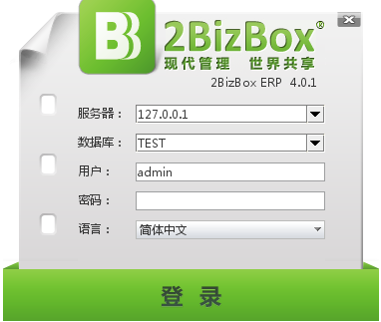

3，控制面板部门导入和部门添加
控制面板是整个2BB使用环境的设置，关联到所有模块，是基础功能的设定，所以对实施指导者一定要熟悉控制面板内的各种功能。根据过去实施成功经验，部门作为首要的基础信息输入到系统里，输入方法有2种，一种是控制面板里的导入部门，另外一种是地址模块里的添加部门，前面一种适用批量输入，后面一种方法是逐个输入。
导入部门方法从工具栏选择控制面板→导入数据→导入部门，第一次实施导入功能的话，首先要获取模板，根据模板中的信息输入内容。整个导入正常过程有：1，获取模板；2，输入数据；3，打开导入文件；4，保存到缓存区；5，上传。
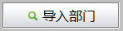
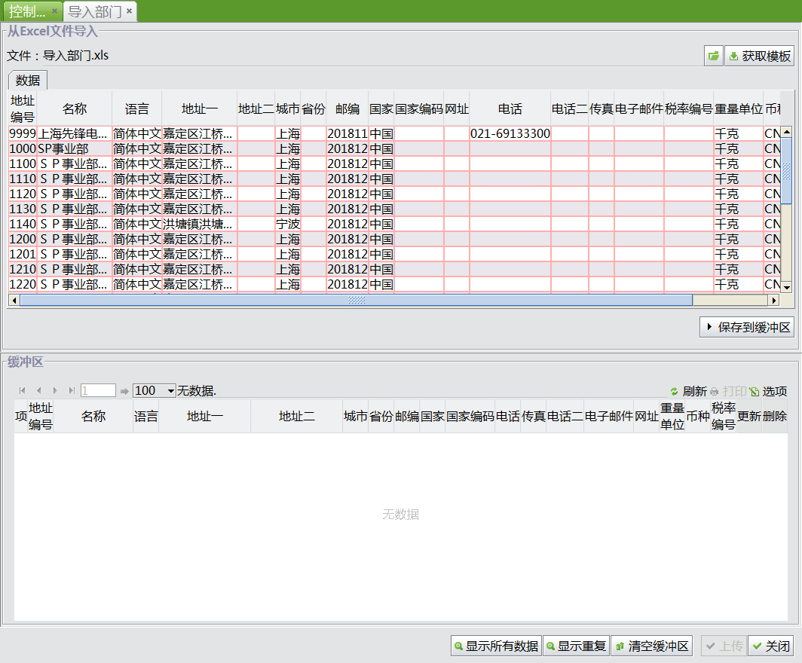
5
4
3
1
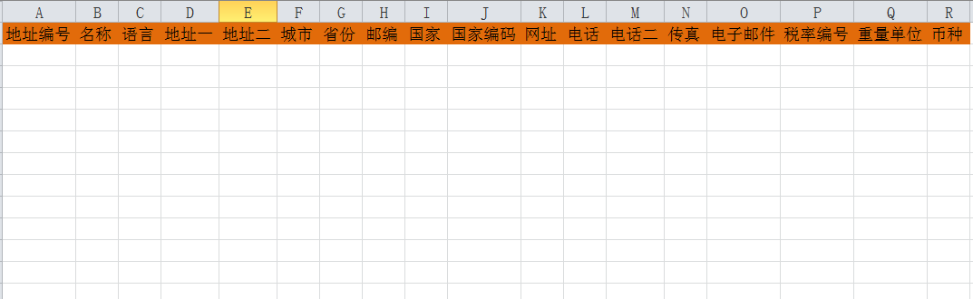
部门使用的货币种类，必填项
部门使用的重量单位
在其他模块里设定的所在邮政编码区的税率编号
部门的所在地址
部门的名称，必填项
设定部门的编号，必填项

直接添加部门方法从地址模块→客户和供应商→部门→添加部门，部门编号和部门名称输入到编号框和名称框中后点击添加。详细的部门信息逐个输入后才是完整的，不过只有个别信息是必须填的，建议尽量把信息输入全面。其他的基础信息除了导入方法外，也都可以在各自模块里添加输入，操作方法雷同，以下对部分直接添加的方法省略描述。
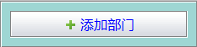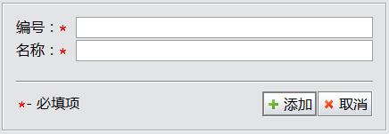
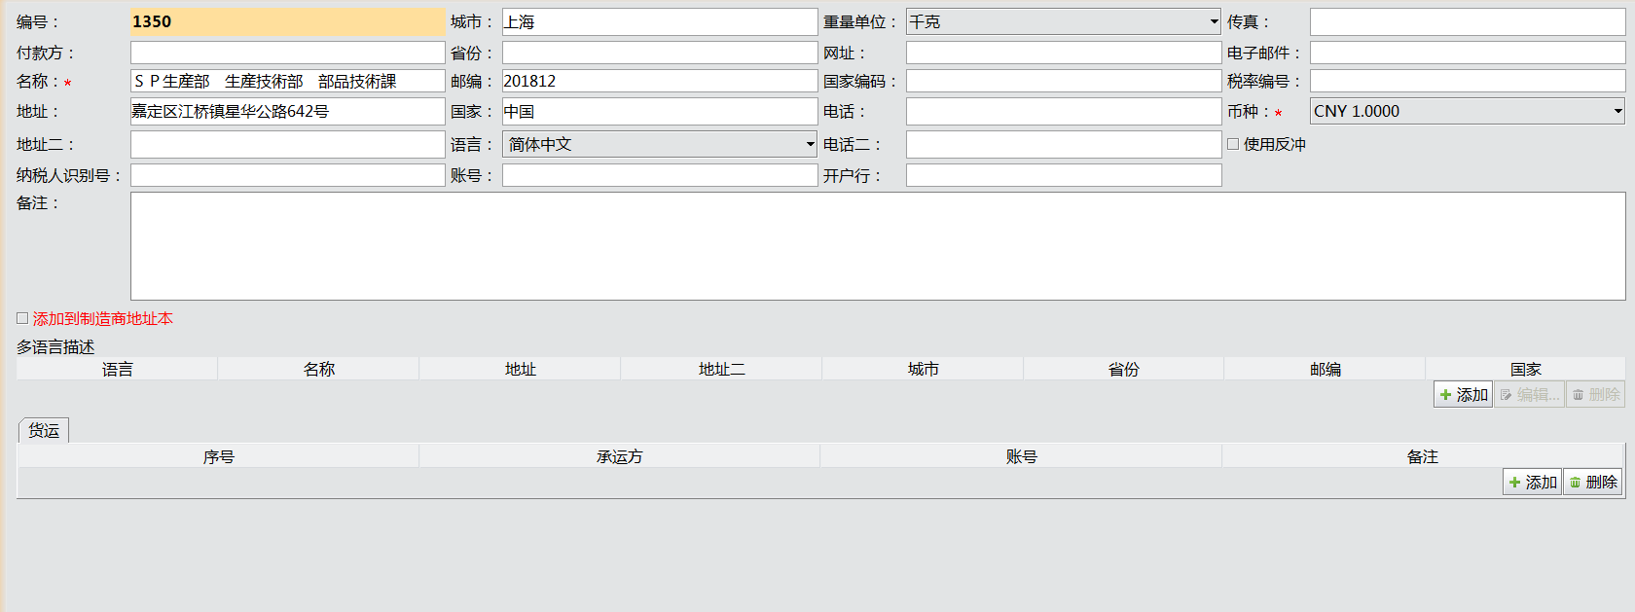

4，控制面板中公司信息更改
从工具栏选择控制面板→基本→公司设置，点击编辑按钮，进入公司信息变更画面。
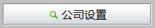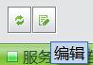
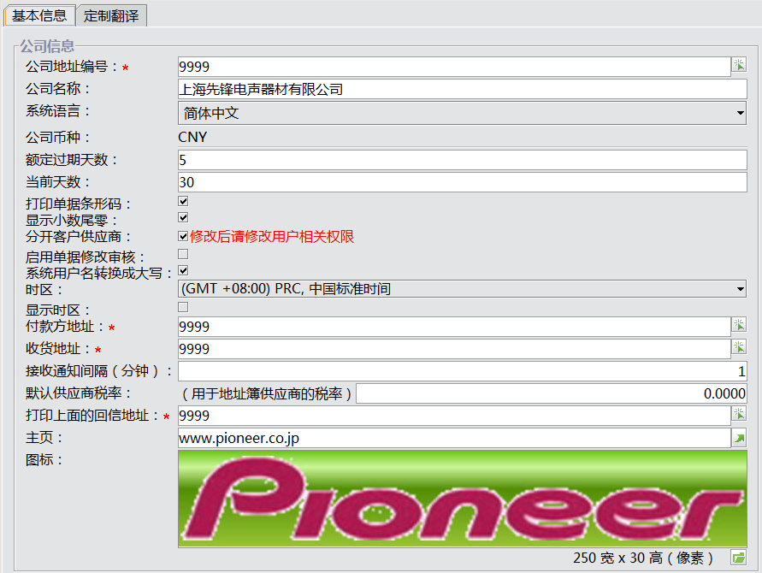
公司地址编号：就是上一步部门导入中的信息，一个公司也是一个部门单位，所以这里的公司地址编号也就是最高部门的编号。
公司名称：会自动套用部门名称
系统语言：公司交流用的主要语言
公司货币：公司交易用的主要财务货币种类
额定过期天数：收付款过期天数
当前天数：收付款额定期天数
付款方地址，收货地址：这是付款方部门编号，收货部门编号，有的公司付款地址和收货地址不一定相同。
图标：公司的logo

5，控制面板人员导入
人员导入从工具栏选择控制面板→导入数据→导入员工，第一次实施导入功能的话，首先要获取模板，根据模板中的信息输入内容。整个导入正常过程有：1，获取模板；2，输入数据；3，打开导入文件；4，保存到缓存区；5，上传。同导入部门方法同等。
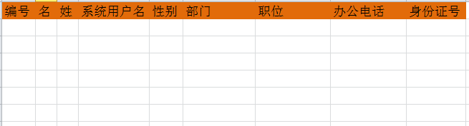
员工姓和名
使用ERP员工被记录的名称，必填项
设定员工工号，必填项

6，用户名建立
所有使用ERP的用户，都要设置用户名，密码，权限，只有这个工作做好后，员工可以协同开展以下工作。从工具栏选择安全模块→用户管理→基本→添加用户。在设置权限的时候，实际上通过角色来设定的，一个角色拥有固定的权限内容，并且这个角色拥有编号。
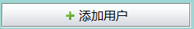
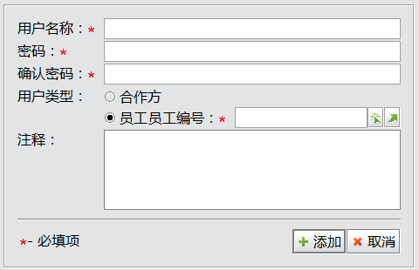
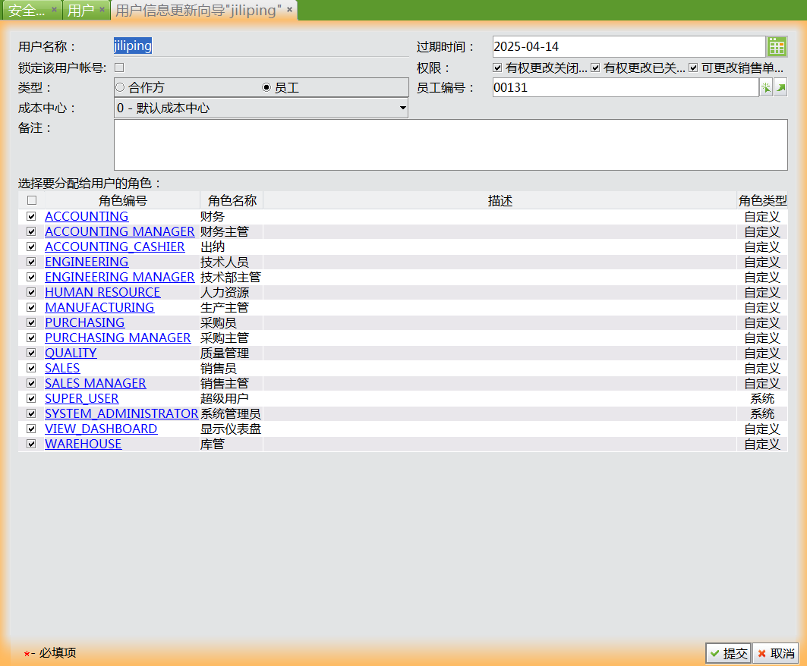
2BB已经有默认的角色，如果公司要自定义角色，从工具栏选择安全模块→角色→基本→添加角色。
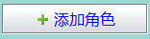
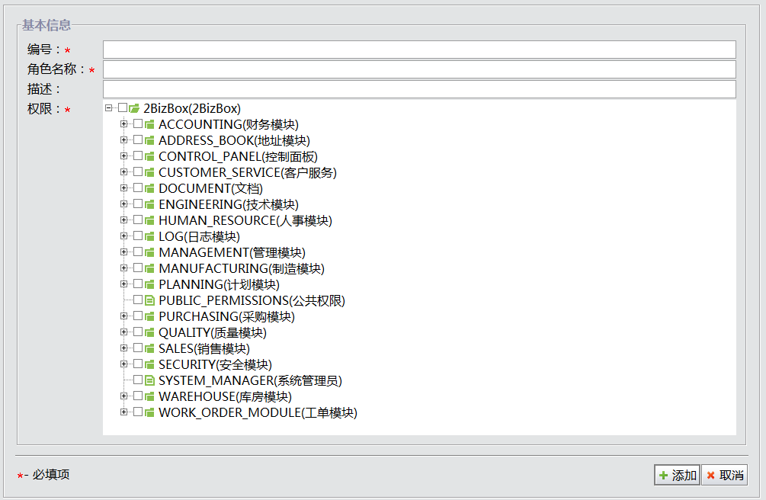

7，物料类型建立
把公司的各种物料归类，同样类型归纳在一种物料类型里，有利分类查询，如何进行分类，要符合公司的使用习惯，举例如果公司物料按性质来分，可以用原材料，半成品，成品作为物料类型。从工具栏选择控制面板→基本→搜索物料类型
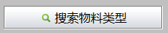
点击搜索物料类型，可以添加，编辑，删除物料类型，软件中原有的几个类型如果不适合公司实际情况，可以删除。
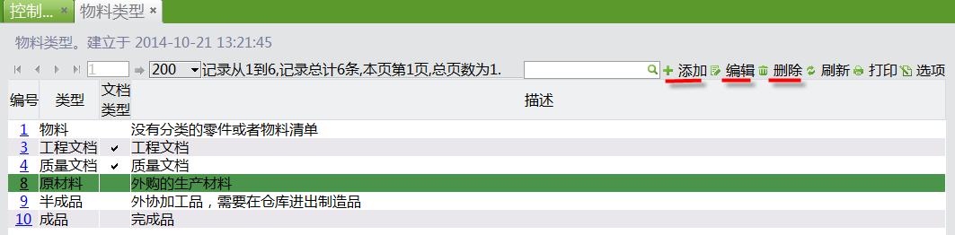
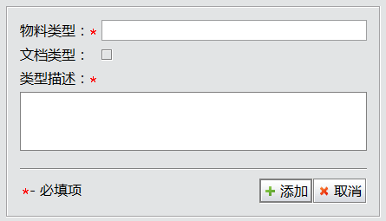
是文书类类型的，点击这个选择框
类型描述要说明白该物料类型是什么物品

8，供应商导入
供应商导入从工具栏选择控制面板→导入数据→导入供应商，第一次实施导入功能的话，首先要获取模板，根据模板中的信息输入内容。整个导入正常过程有：1，获取模板；2，输入数据；3，打开导入文件；4，保存到缓存区；5，上传。同导入部门方法同等。
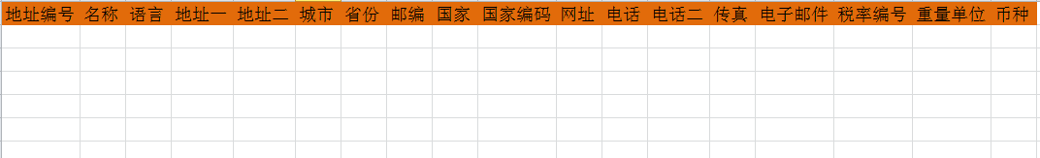
给供应商的所在地的税率设定一个编号
供应商的全称
根据公司习惯设定供应商一个编号

9，客户导入
客户导入从工具栏选择控制面板→导入数据→导入客户，第一次实施导入功能的话，首先要获取模板，根据模板中的信息输入内容。整个导入正常过程有：1，获取模板；2，输入数据；3，打开导入文件；4，保存到缓存区；5，上传。同导入部门方法同等。
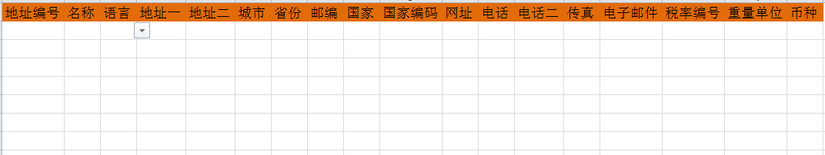

10，物料导入
物料导入从工具栏选择控制面板→导入数据→导入物料，第一次实施导入功能的话，首先要获取模板，根据模板中的信息输入内容。整个导入正常过程有：1，获取模板；2，输入数据；3，打开导入文件；4，保存到缓存区；5，上传。同导入部门方法同等。
零件号：就是物料编号，根据公司使用习惯设置
零件类型：物料类型，已经在控制面板建立好的类型
单位：物料使用单位，不是采购单位
描述：对物料的说明信息
产品编码：一般指客户使用的编码
型号：
商品编码：海关使用的编码
制造/外购：物料来自于哪里
所有人：哪位建立
最小库存：最少库存保有量，该零件在系统中的最小库存。如系统中的库存数小于最小库存，在运行“物料需求计划时”，系统会自动提示该零件需采购，以满足最小库存的需求。
最大库存：最多库存保有量
版本：物料版本号
采购代码：关系到哪位员工负责，采购代码要已经在采购模块建立好的，采购人员可通过采购代码将零件分类，便于采购。例如，采购代码是“A0”，代表此零件由采购员小王负责采购，那么，小王在“物料需求计划”中只需要搜索采购代码为“A0”的零件来新建采购单。
单位重量：一个物料的重量是多少
重量单位：使用重量的单位是什么
长度，宽度，高度：单个物料占有长高宽的距离
体积单位：物料体积的单位是什么
采购单位：对外采购时使用的单位
采购单位转换：该物料在公司使用的单位和采购时使用的单位进行转换的比例，例如钢管按长度单位“米”来使用，按“吨”来采购，此处可填写此钢管1“米”与“吨”的转换率，便于采购
注释：解释内容
可销售：是否可销售
销售图纸：是否有销售图纸
质检类型：强检，抽检，免检3种选择

物料除了导入方法外，还有逐个建立的方法，这个工作在工程模块里做的。工程模块主要关系到零部件（物料）相关信息，和零部件（物料）的组合关系，围绕着零部件（物料）做事情的，主要跟技术部门有关系。
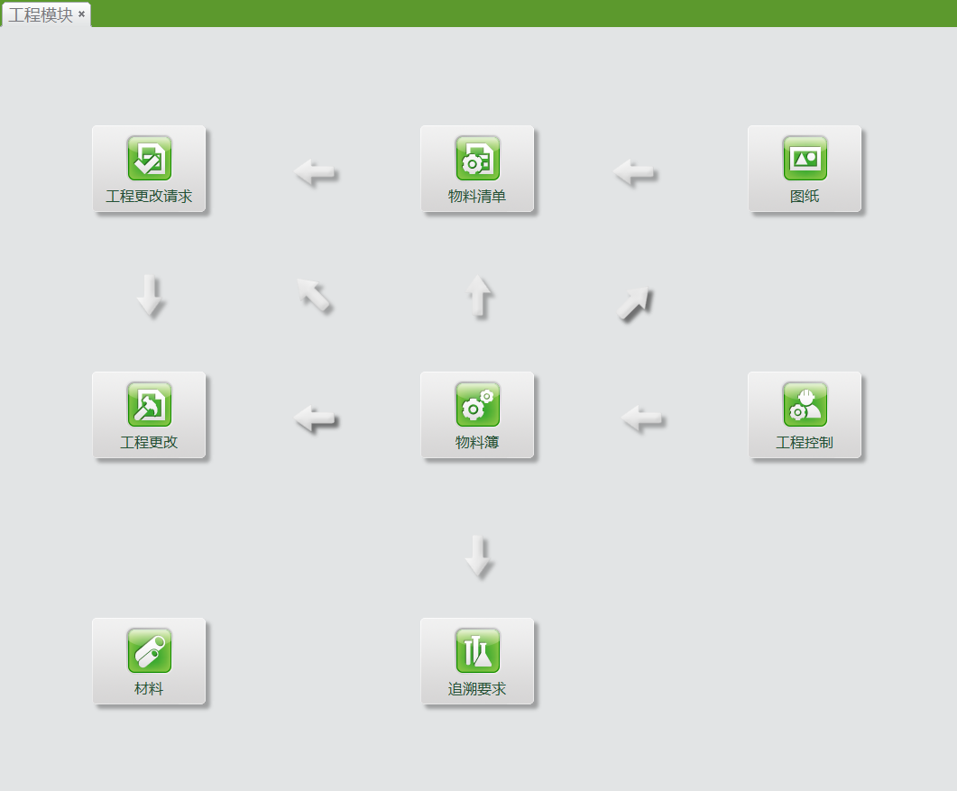
有版本把物料簿改成了零件簿，但不影响实际操作。
物料簿的概念是给所有的原材料，半成品，成品进行编号，以及相关的信息登入，哪怕一个小螺丝都要登入。编号原则可以根据公司自己的方式来，以简单明了为前提。物料种类最好有分类：原材料，半成品，成品，进口材，出口材等等，物料种类在控制面板里设定。
凡是要经过出入库的东西都要给定编号。如果不经过库房管理的半成品不必给编号。方法是从工程模块→物料簿→基本→添加物料，其中的“报表，信息中心等”暂且不说。
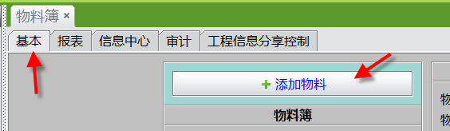
首先添加物料，物料号，版本，物料类型，物料单位必须填写，物料描述根据公司的实际用途做简单说明。
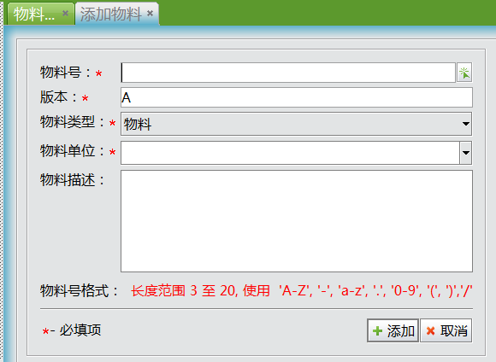
按添加后，画面如下：
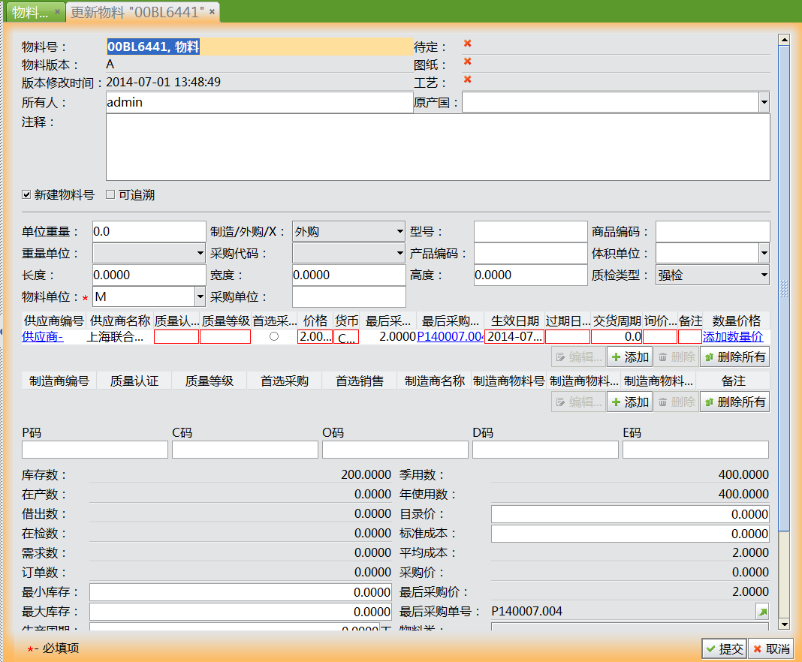
一个新的物料有很多信息，这些信息不一定马上用得到，但是如果企业全面管理的话，建议这些信息填写全面点，越全面越好，就算有误的，今后还可以通过编辑按钮修改。
如果物料需要可追溯的，在可追溯的小框处地方点一下，如果属于反冲料的，选择预冲或后冲。如果一个物料的供应商确定的，可以把供应商的信息添加进去，可以有几个不同的供应商。但是必须在地址模块中已经建立了相关供应商信息，2BB中不同模块中的信息部分是强制关联。
如果公司对财务方面很关注，财务模块也是重点，物料里的目录价标准成本建议登入进去。

11，物料清单（BOM）导入
物料清单导入从工具栏选择控制面板→导入数据→导入物料清单，第一次实施导入功能的话，首先要获取模板，根据模板中的信息输入内容。整个导入正常过程有：1，获取模板；2，输入数据；3，打开导入文件；4，保存到缓存区；5，上传。同导入部门方法同等。
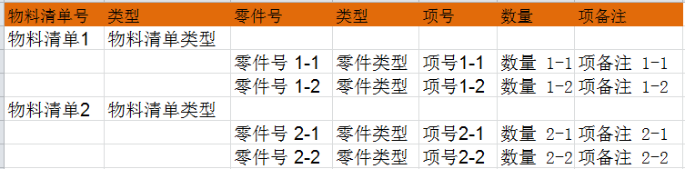
物料清单号：就是物料清单编号，这个编号必须是已经是建立好的物料编号
类型：物料类型，已经在控制面板建立好的类型
零件号：组成物料清单的物料编号，已经在工程模块里建立好的物料编号
类型：组成物料清单的物料物料类型，已经在控制面板建立好的类型
项号：各个物料在物料清单里的排序号
数量：各个物料在物料清单里的数量
项备注：备注说明内容

物料除了导入方法外，还有逐个建立的方法，这个工作在工程模块里做的。不同的物料组成半成品或成品这样的物料，这些组成的相关信息在物料清单里，通常叫建立BOM。
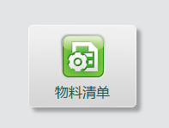
建立BOM非常重要，如果重点销售采购入库为主的，也就是采销存的，建议单层BOM。2BB采购原料多少，是通过工单排产后来计算的。单层BOM结构如图：
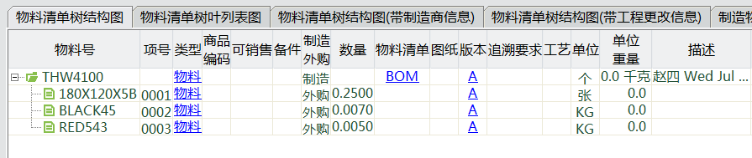
多层BOM也有好处，通过多层BOM可以跟踪和追溯各个阶段的生产情况，不过要多次发料给工单和工单收料，以便形成最终成品，缺点1是繁琐，2是物料需求计划中，不能自动统计零部件需求数量，如果不对生产各阶段监督的话，不建议使用多层BOM，如图：
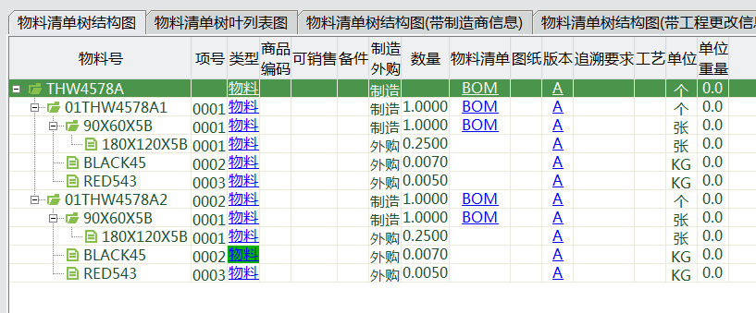
需要建立物料BOM时，从工程模块→物料清单→基本→添加新物料清单开始。
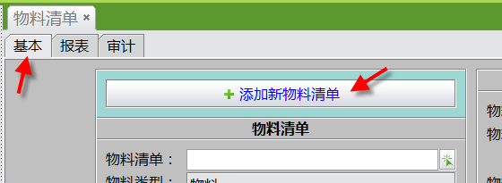
在物料号里必须选择已经建立好的物料号，这个物料号将作为BOM件。选择后按添加。
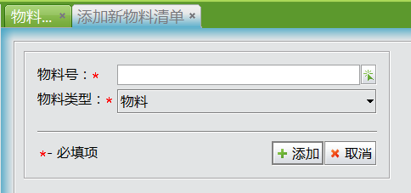
这时候的物料号也成为了物料清单，这个物料下面有哪些小物料组成，通过以下画面的3种添加方法“添加新项，从物料清单添加项，批量添加物料清单项”
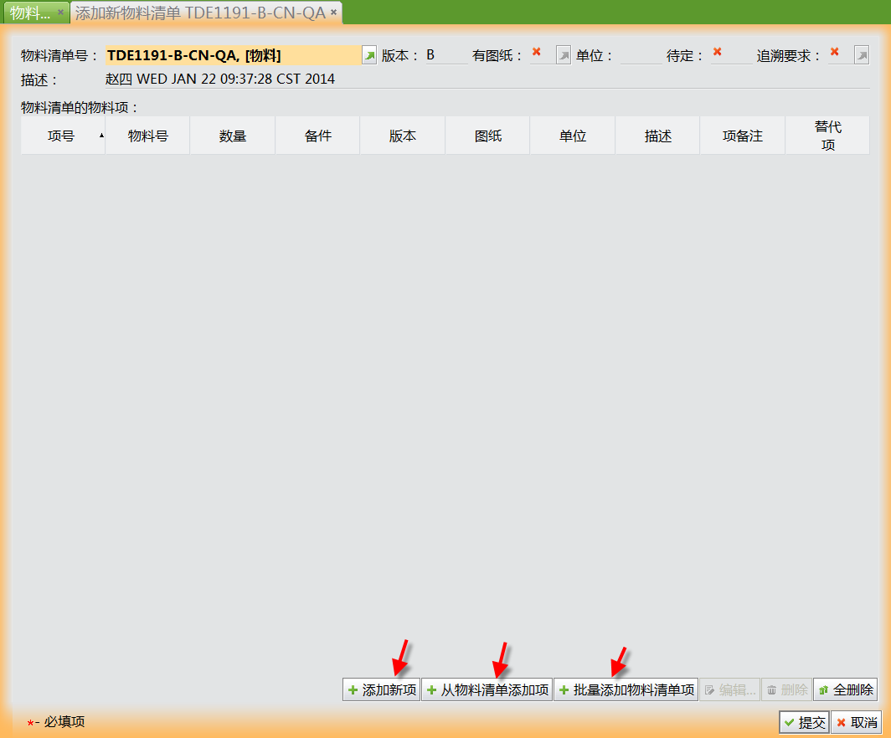
3种添加方法的画面不一样的，但最终信息是相同的。
- 添加新项画面，单独的一个一个输入项号，物料号，项号是指几个组件的编号。
- 从物料清单添加项，组装件本身是物料清单，是用组装件来组装物料。
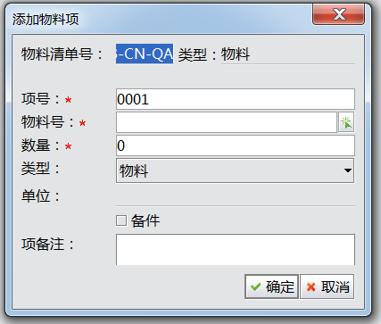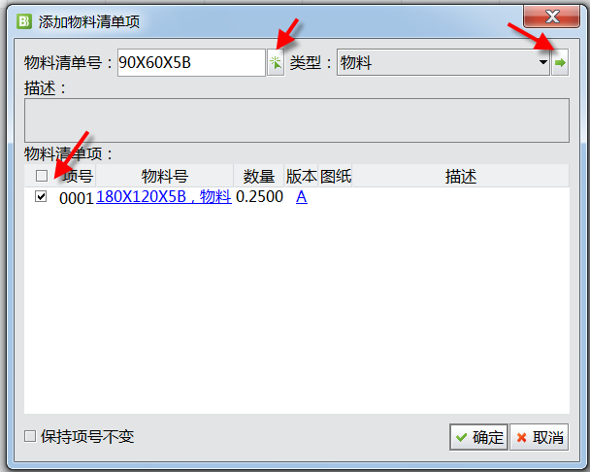
3，批量添加物料清单项，建议使用这个来建立，可以一次性选择物料，效率高。注意的地方是，选择物料时避免选错，数量填写，不要忘了设置项号，这个可以自动生成，确认无误后，按“添加”
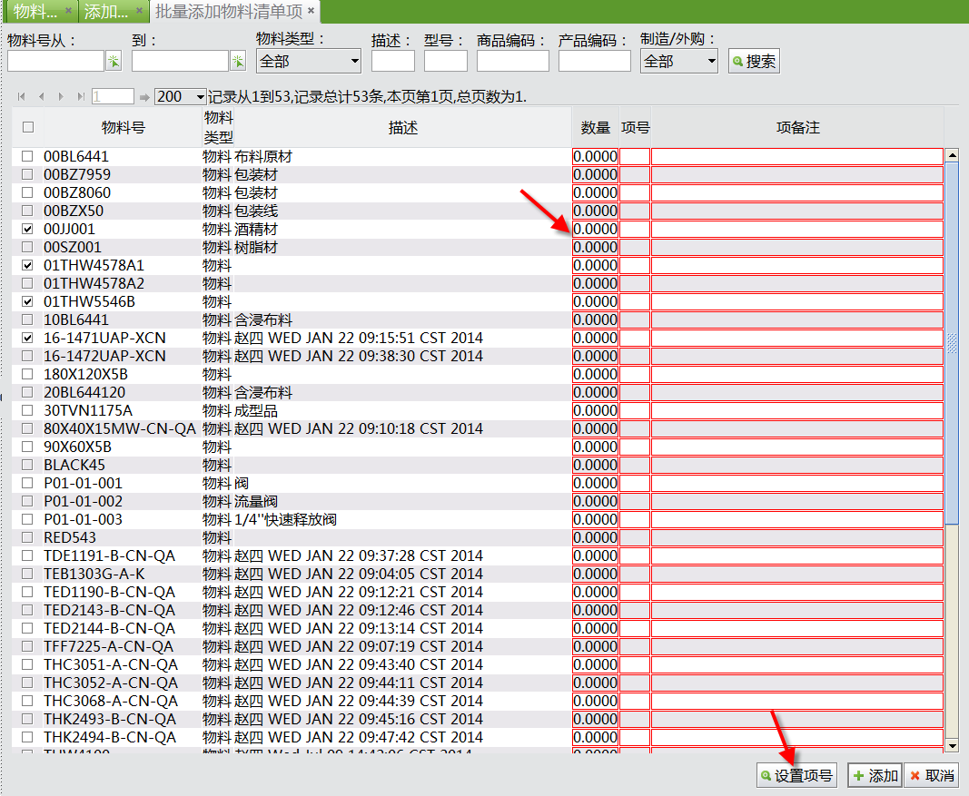
添加后这个物料的物料清单画面如图，里面显示不同的清单结构图，根据自己使用习惯来观察，以下例子是单层BOM。不复杂的物料建议这样做。
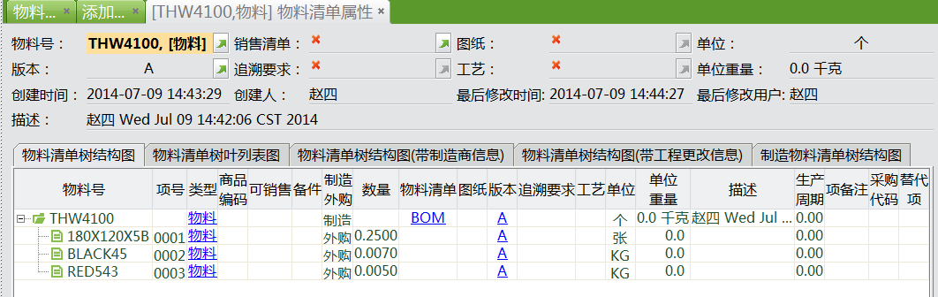
如果继续建立物料清单，可以按画面下方的“添加”处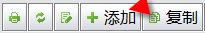来添加。

12，物料库存基本信息导入，
物料库存基本信息导入从工具栏选择控制面板→导入数据→导入物料库存基本信息，第一次实施导入功能的话，首先要获取模板，根据模板中的信息输入内容。整个导入正常过程有：1，获取模板；2，输入数据；3，打开导入文件；4，保存到缓存区；5，上传。同导入部门方法同等。
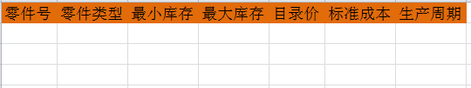
零件号：就是物料编号，已经在工程模块里建立好的物料编号
零件类型：物料类型，已经在控制面板建立好的类型
最小库存：最少库存保有量，该零件在系统中的最小库存。如系统中的库存数小于最小库存，在运行“物料需求计划时”，系统会自动提示该零件需采购，以满足最小库存的需求。
最大库存：最多库存保有量
目录价：对外销售的价格
标准成本：
生产周期：从投料到产出需要多少天

13，物料文档根目录建立
2BB可以上传各种各样的文档，各文档上传到哪里是要明确的，总体上分2大块，一块是作为物料类型时，确定的文档类型，目录设定在文档模块→物料文档→其他；另外一块是各模块里的已经设定好的文档，目录设定在文档模块→其他类型文档
本手册中把主要的几种文档做说明，其他的操作类似。
产品资料图，产品图纸
工程模块→物料簿里，建立物料或查看物料都能添加相关资料
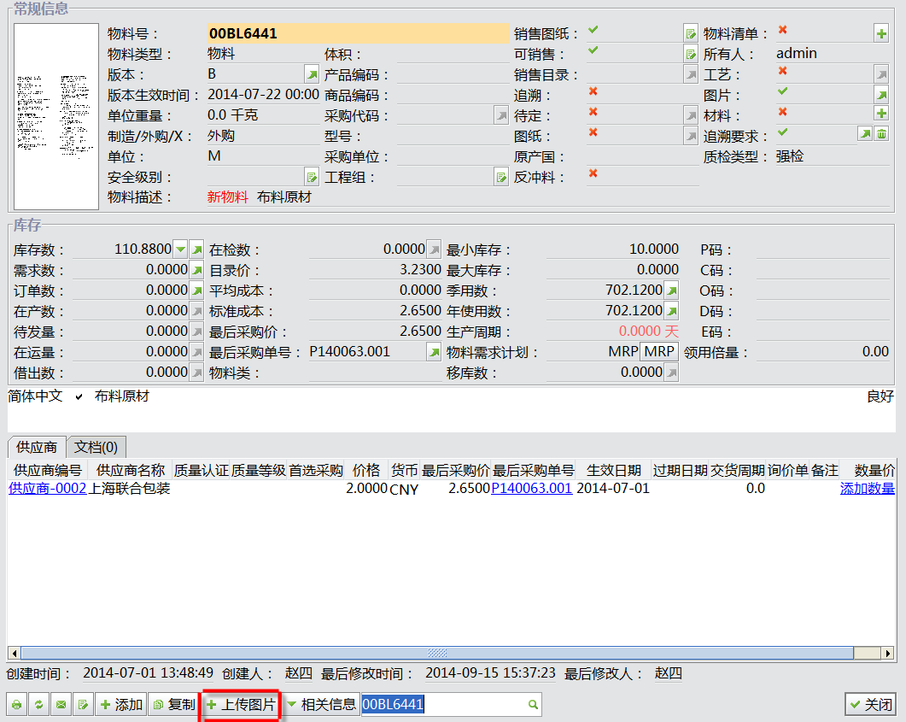
这里上传图片，可以是物料的照片，也可以是图纸（一般外形外观图纸），但是生产用的工程图纸有专门的图纸项目中添加。
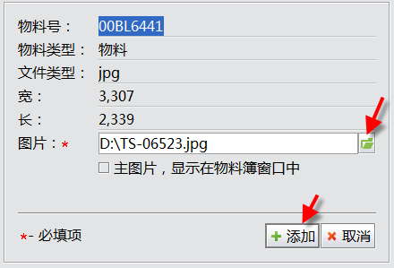
文档里可以上传文档，文档类型自己选定，文件名有规范要求，可以是技术图纸，保存路径需要建立，文件规范：大写物料号_大写版本号（这里不能有空格出现）_小写语言.文件格式
参考：D:/2BizBox ERP/文档/工程文档
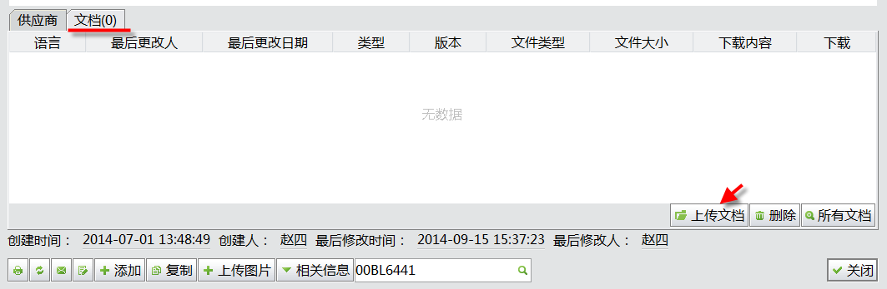
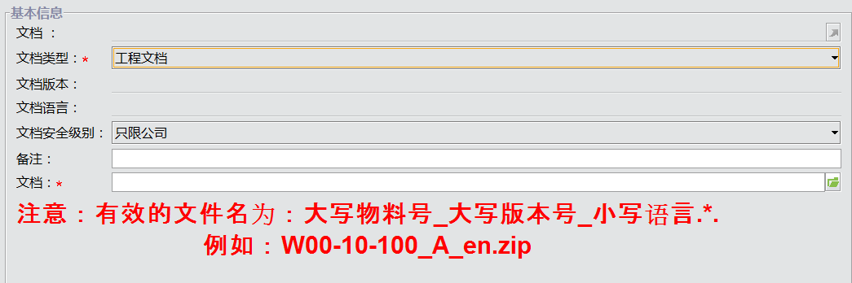

在工程模块里，针对物料由几个地方可添加文档，
物料建立的时候“添加图片”（物料外观图）
文档项里“上传文档”（检查图纸，标准图纸）
图纸里“添加工程图纸”（设计图纸），
图纸里“添加制造图纸”（生产用图纸）
不要特别在意它们的区别，根据公司自己情况规范资料添付就可以，部分关系到权限问题。

产品开发验证资料或鉴定资料
工程模块→工程控制里对产品记录“输入，输出，评审，认证，鉴定”相关资料。各个小项目都可单独上传文档
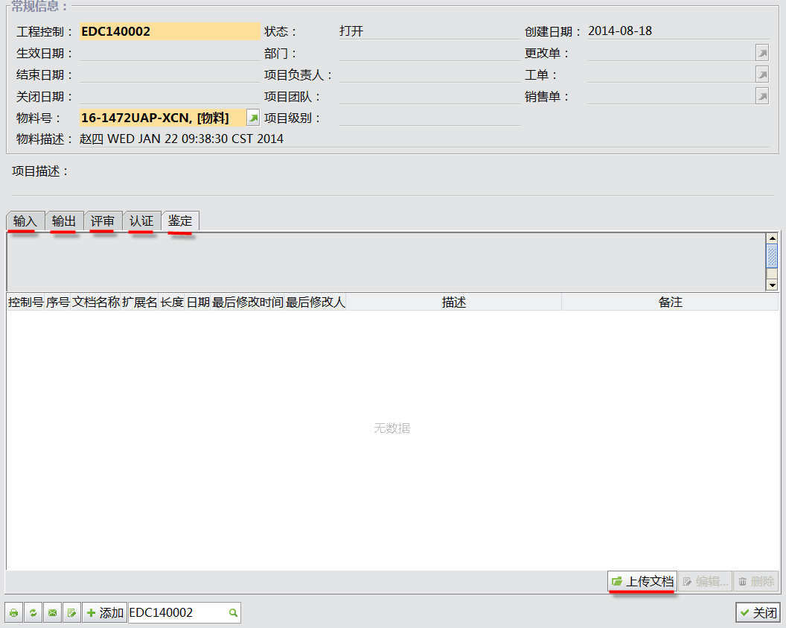
上传文档，默认为工程控制文档，保存路径需要建立，
参考：D:/2BizBox ERP/文档/工程控制文档

模具图纸
是从工程模块→图纸→上传制造图纸或上传技术图纸，注意的地方是物料来源选择：刀具/工具，选择对应的刀具/工具编号。保存路径需要先建立。文件名称由规则要求。
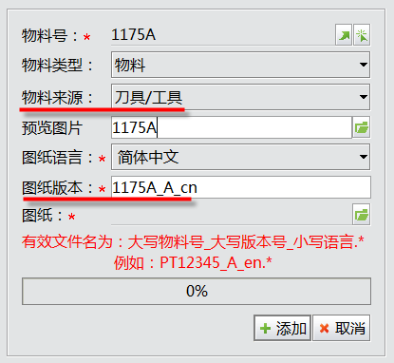
参考：D:/2BizBox ERP/文档/刀具图文档

作业（工艺）指导书
在工艺建立的时候，从工序中添加文件，
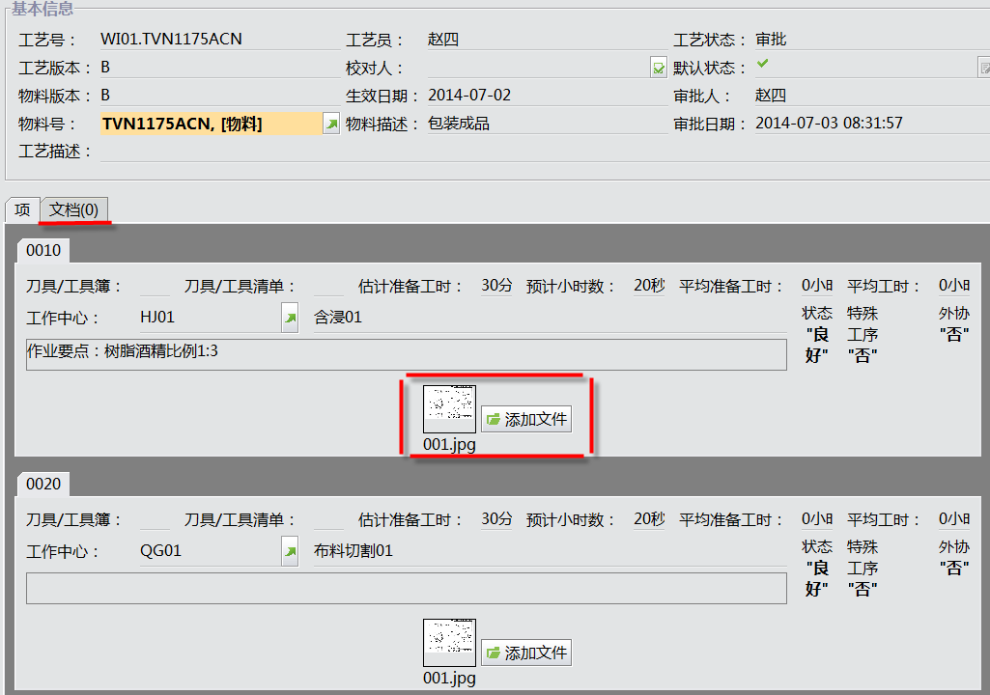
文档里可以对这个整个工艺的相关资料添付，质量体系中流行的《控制计划书》
这里对每个工序添加作业指导书
文档里是上传文档，默认为工艺文档，保存路径需要建立，
参考：D:/2BizBox ERP/文档/工艺文档

检查报告书
质量模块---检验单里检验单文档，上传资料
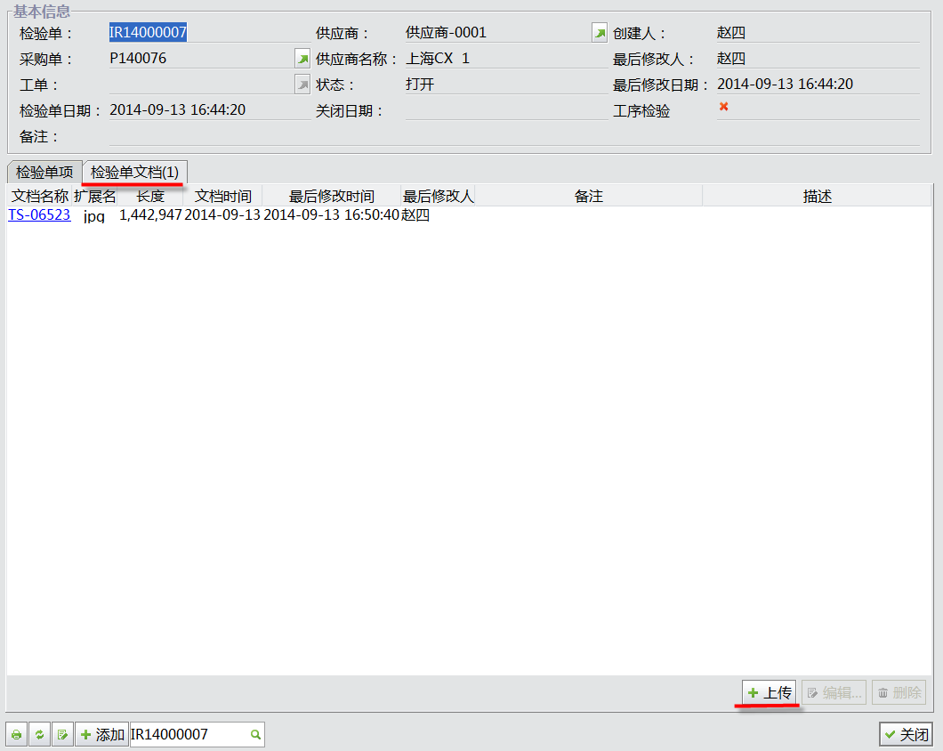

检查基准书
质量模块→检验单→物料检验内容
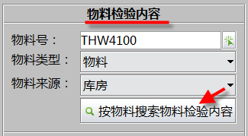
添加新物料检查内容（检查基准）
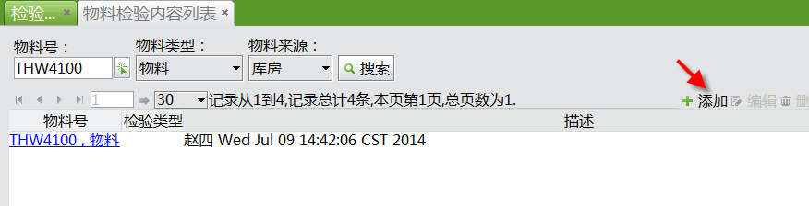
选择物料号，点击“添加”
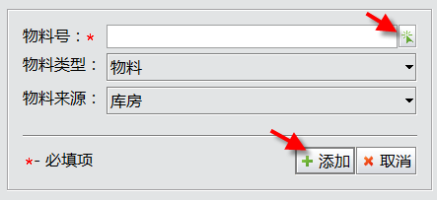
添加各个检查项目和技术要求（规格）
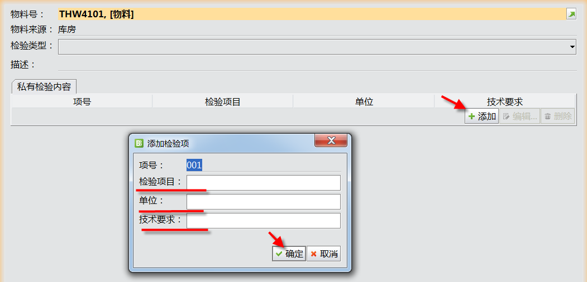
这样的检查基准看不出审核过程，是检查部门自己建立检查内容，可以理解为检查基准书，即定标准又做裁判这算啥套路。凭什么检查这些内容恐怕要另外规范了，或者是技术（设计）部门建立的检查基准是比较合理的，这样就要放到工程模块→物料簿，对物料添加的文档来建立检查基准了。

不合格报告书
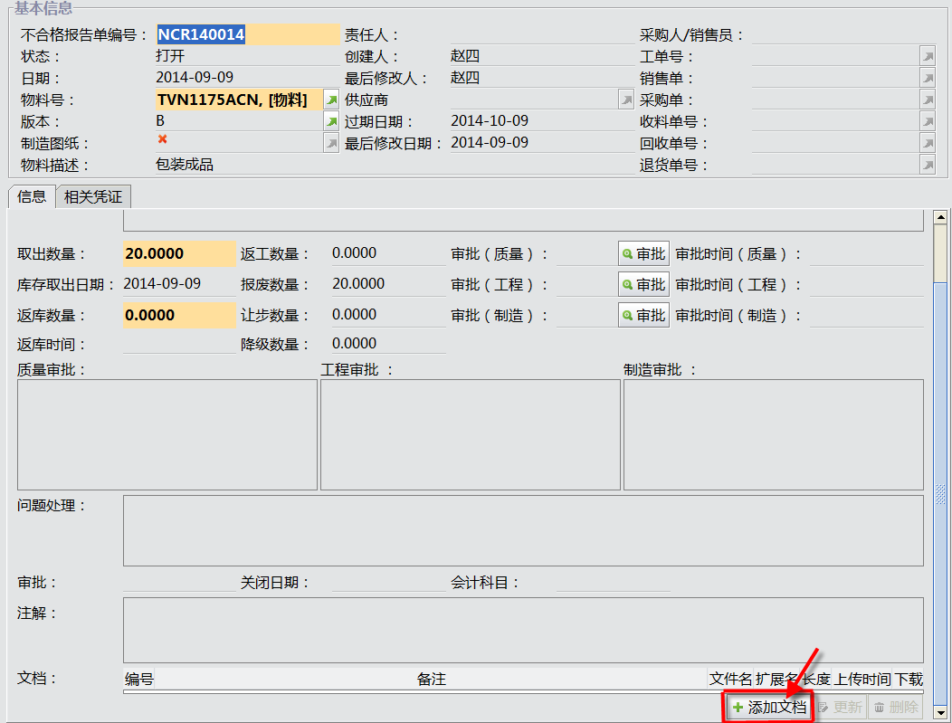

2BB自定文档类型：
自定文档类型在控制面板→基本→添加物料类型里添加，只是要在“文档类型”处打钩。这样的文档数量不受限制，上传都各自需要目录确定。
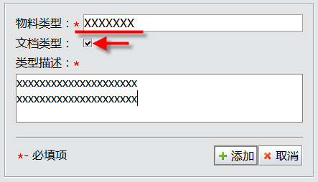
2BB默认文档类型：
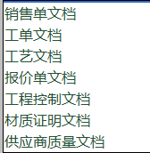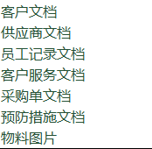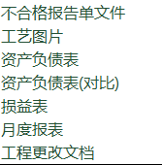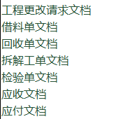

14，文档跟目录记录
考虑到2BB可以上传各种各样的文档，为了清楚的知道各文档上传到哪里，把各种文档上传的储存根目录记录下来，可以使用Excel表记录。

15，刀具/工具导入
刀具/工具导入从工具栏选择控制面板→导入数据→导入刀具/工具，第一次实施导入功能的话，首先要获取模板，根据模板中的信息输入内容。整个导入正常过程有：1，获取模板；2，输入数据；3，打开导入文件；4，保存到缓存区；5，上传。同导入部门方法同等。
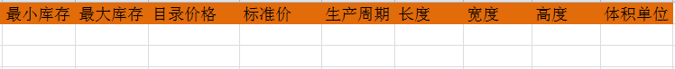

16，刀具/工具清单建立
2BB没有刀具/工具清单的导入功能，只能一个一个建立，这个方法同物料清单一个一个建立的方法是一样的，只是在不同的模块里实施。

17，制造设备信息建立
对公司内使用的各种设备信息登录管理，维护记录，从制造模块→设备管理→基本→添加设备
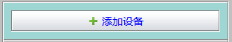
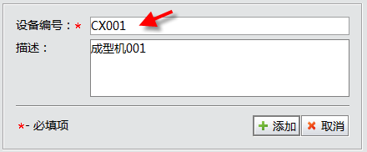
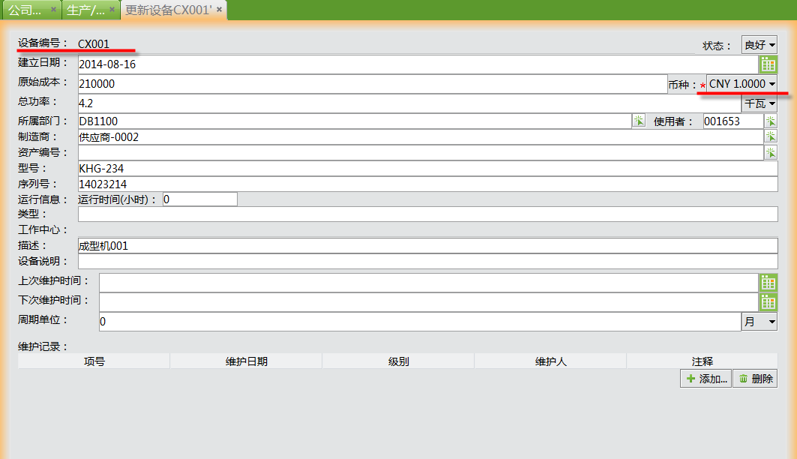
维护记录可以通过点击，添加注释点击“”
提交后，设备记录信息如下，需要修改的点击“”
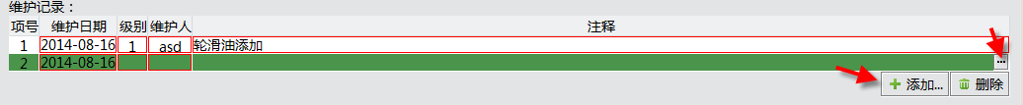
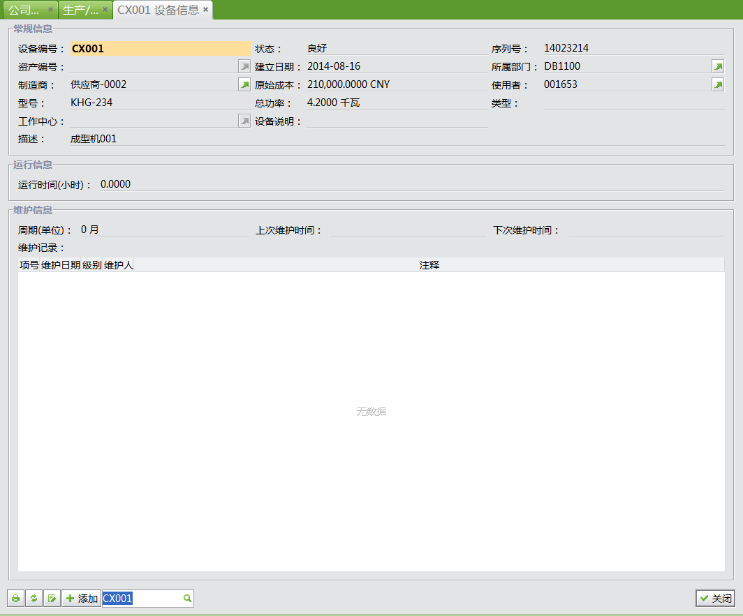

18，制造模块工作中心建立
工作中心跟设备关系密切。一台加工车床可以定性为工作中心，一条生产线可以定性为加工中心，添加方法，从制造模块→工作中心→基本→添加工作中心
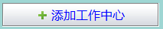
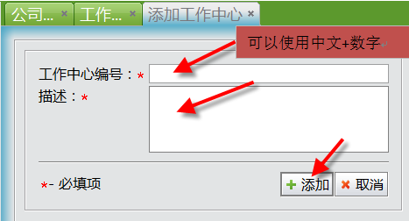
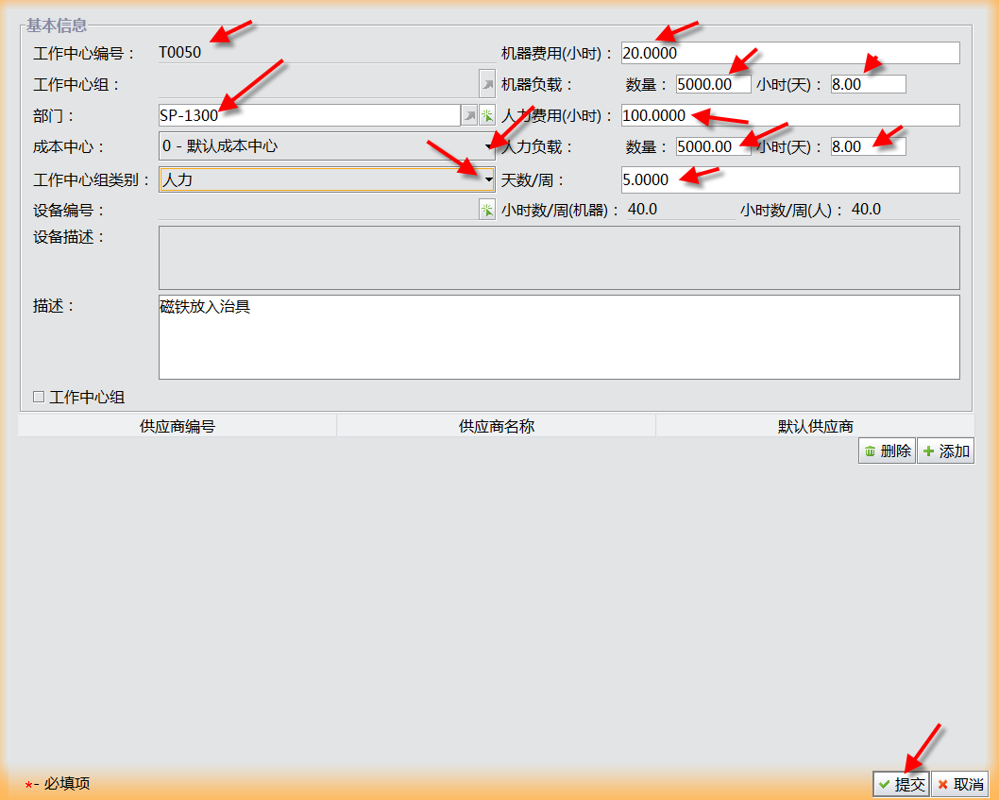
部门必须是在地址模块里已经建立好的。
每小时机器费用多少？

19，制造模块工艺建立
工艺是一个物料（产品）经过多少道作业工序或者作业步骤，不同的工序或步骤在什么工作中心做要明确。工艺一定跟物料关联，而且是制造生产的物料（半成品或成品），添加方法，从制造模块→工艺→基本→添加工艺
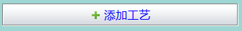
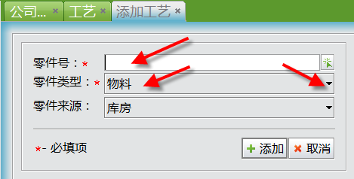
工艺一定跟物料关联
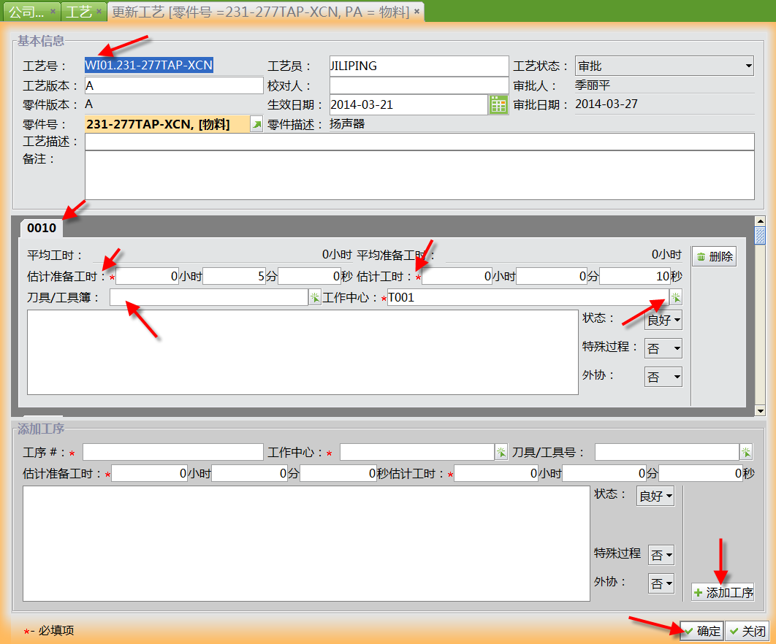
为了今后的工序增减，工序号十进制10，20，30……

根据自己特点编制工艺号
20，工艺指导书和文档目录建立
在工艺建立的时候，从工序中添加文档，
文档里可以对这个整个工艺的相关资料添付，质量体系中流行的《控制计划书》
这里对每个工序添加作业指导书
文档里是上传的文档，默认为工艺文档，保存路径需要建立，
参考：D:/2BizBox ERP/文档/工艺文档

21，库房建立
整个库房模块中有个基础信息是离不开的，就是货在什么地方？这个“地方”在2BB表示为库房和货位，货位设定分2层含义，1层是分库（理解成堆放货物的房间），下面层是货位（理解成货架，或者小范围区域），货位的建立从库房模块→库房管理→其他→添加新分库。分库编号和名称一定要填入，编号和名称容易使人理解，
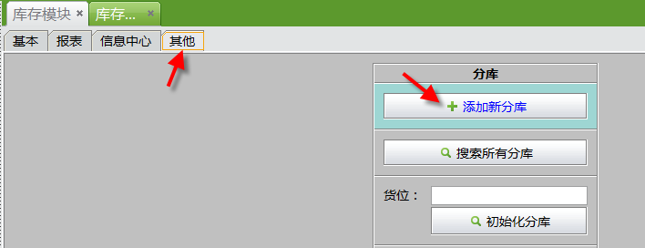
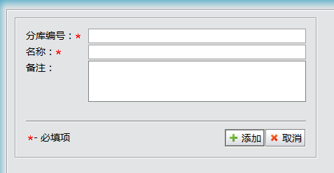
分库编号根据公司自己的特点，容易区分号码，可以是CK01
名称可以根据操作习惯，可以填入容易理解的内容，例如：原材料仓库，制造周转区等
填入分库编号和名称后，点击“添加”进入分库房的编辑画面，可以再补充备注类信息，点击“提交”后，分库房建立好了，不过更细的货位在这里是无法建立，货位因为经常变动的，不利固化，但是房间是固定的，所以可以编号固化。货位的建立其实是在收料时，初始收料时会强制“添加货位”，分库只能选择之前设定好的地方，货位根据自己特点填入，例如3层货架A，货位可以A-1，A-2，A-3，A-1是底层，A-2是第2层，A-3是第3层，也可以自己划分的区域块来编货位号。
最好建立一个不良品分库，这样以后可以把不良品收料时输入到指定不良品分库，当然也可以指定一个不良品货架，这样做的目的是，使采购单或工单收料后能关闭采购单和工单，也有利不良品退料或换料处理，否则这些不良品在记录上根本看不到到哪里去了。2BB没有自动把不良品记录到检查部门里。
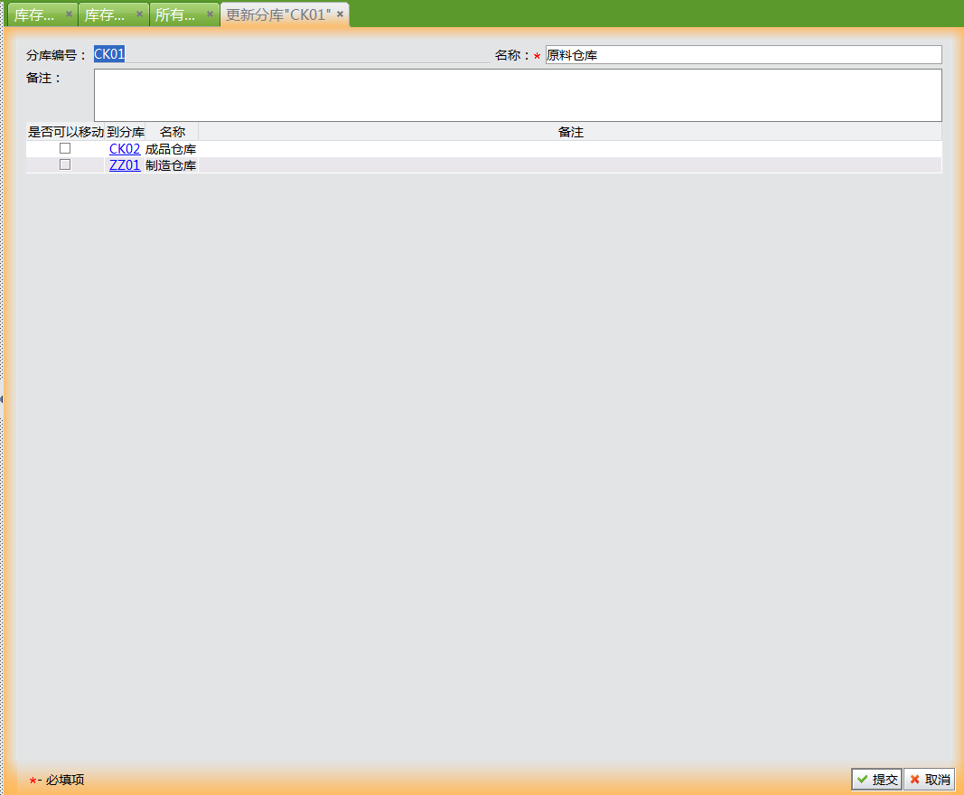

22，物料库存导入
从控制面板→导入数据→导入物料库存，第一次实施导入功能的话，首先要获取模板，根据模板中的信息输入内容。整个导入正常过程有：1，获取模板；2，输入数据；3，打开导入文件；4，保存到缓存区；5，上传。同导入部门方法同等。
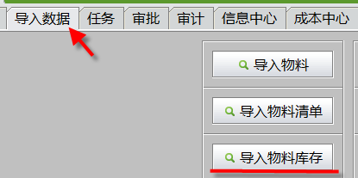
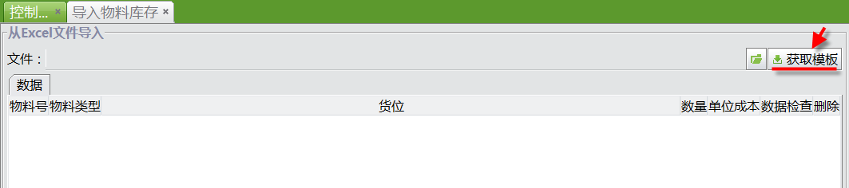
模板格式如下：
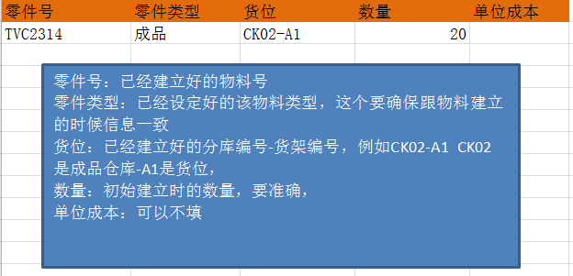
由于导入数据只有货位，没有分库编号，所以导入之后，还要初始化分库作业，从库房模块→库存管理→库存调整
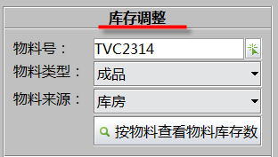
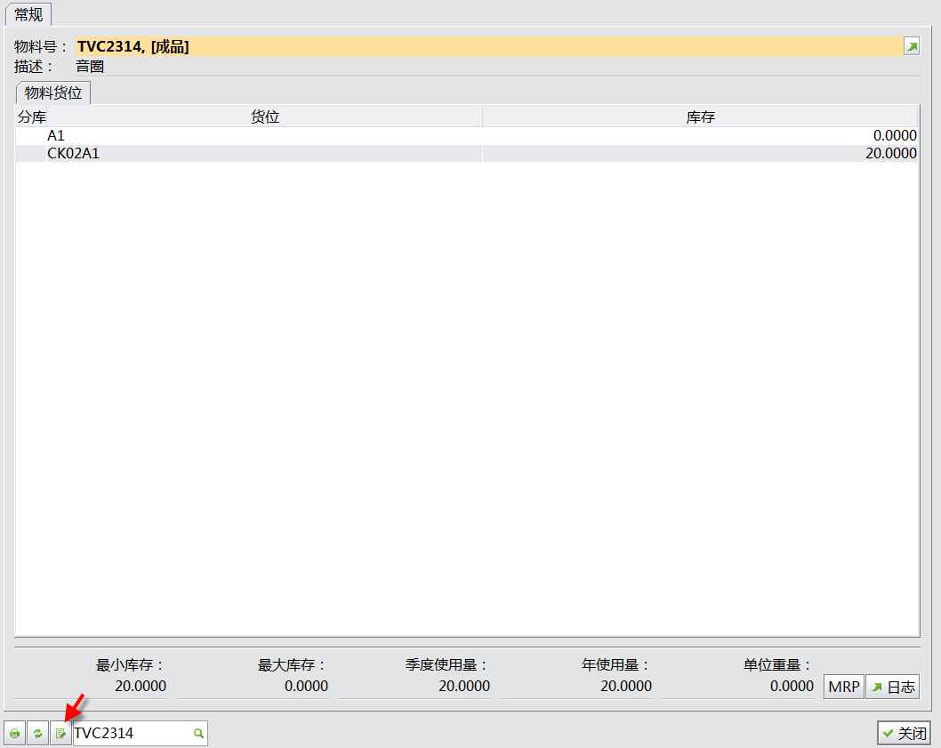
点击确定后，会提示没有对应库房，是否初始化分库，点击“是”
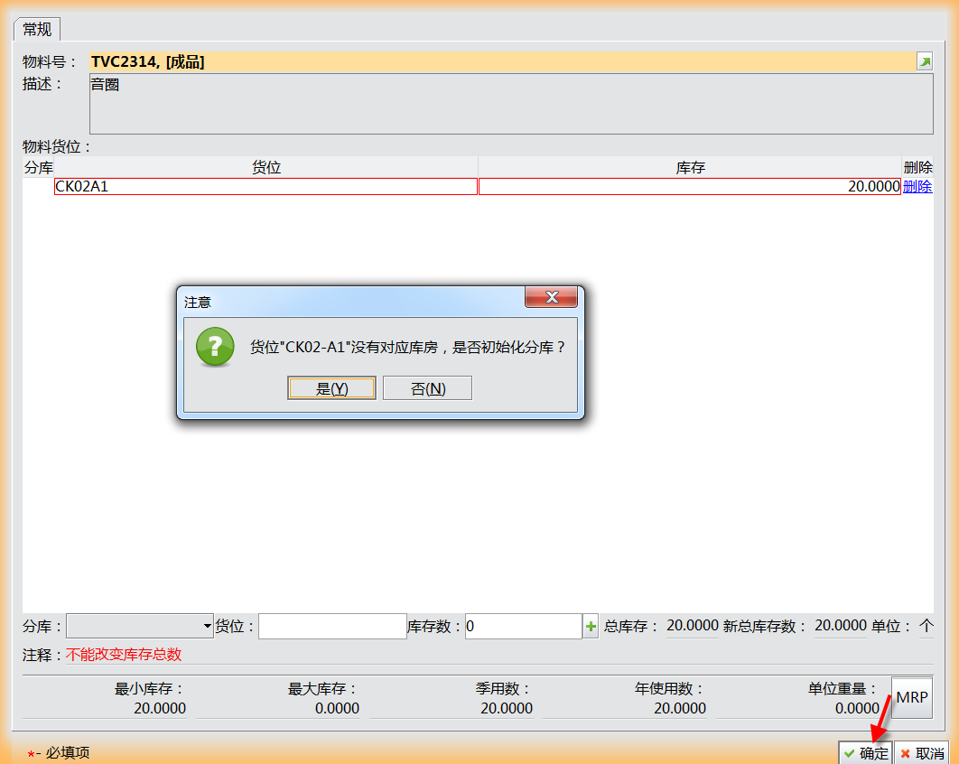
之所以在导入货位的时候以分库编号-货位编号形式输入，这是为初始化带来便利。
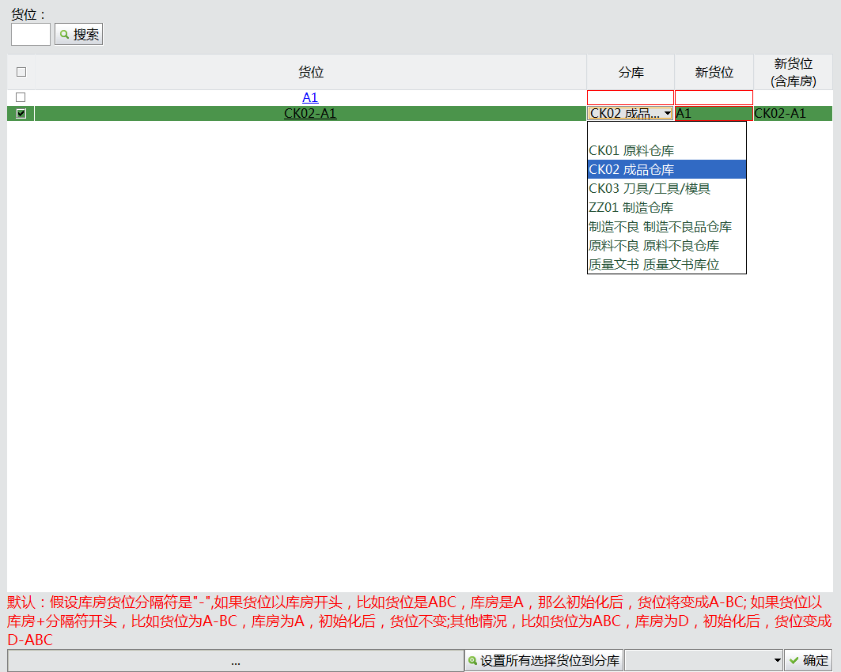

23，销售模块
根据客户采购单的物料号和数量，建立的销售单，作为库房发货依据，以及为财务收款作准备，建立销售单从销售模块→销售单→基本→1添加销售单，2按客户采购单添加销售单。按客户采购单添加销售单要跟客户建立互通联网，需要VG数据，这里先不说明。
按添加销售单来说明，点击“添加销售单”
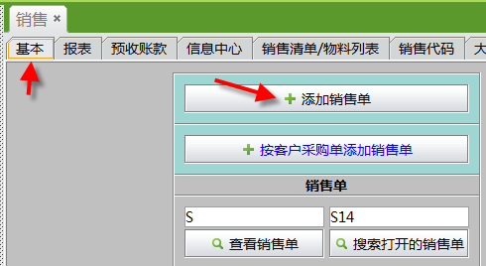
选择客户编号（地址模块已经建立好的客户编号），点击“添加”，建立一张销售单号，这是一张没有承认的草稿销售单，根据客户的要求，输入物料号和数量，点击“+”，弹出子画面确认相关信息，确认无误后点击“确定”

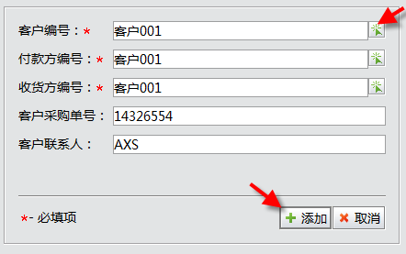
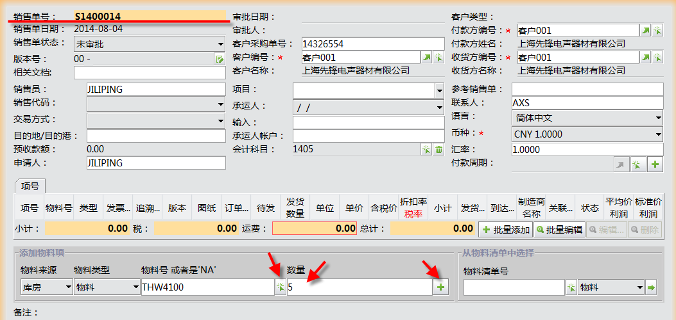
输入数量，“+”进入子画面信息
选择物料号
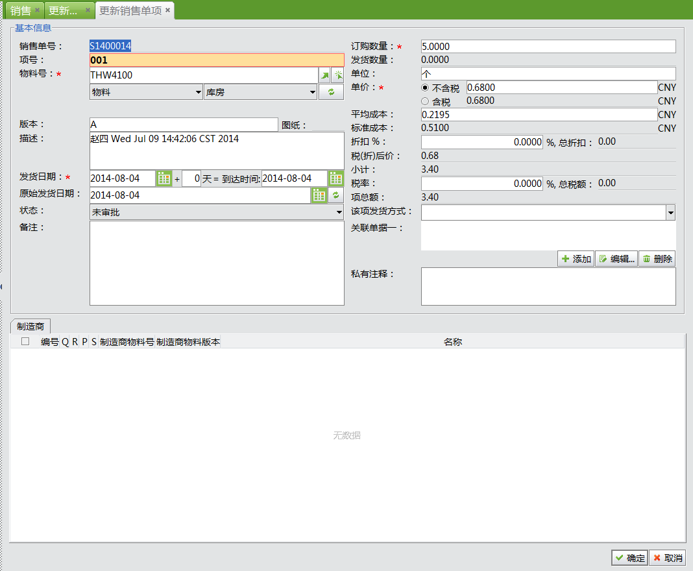
点击“确认”后建立了项号为001销售信息，可以添加和编辑（修改），再点击“提交”，销售单建立好了。同一张销售单号里，可以添加不同的物料号和数量，通过项号002，003……表现出来。
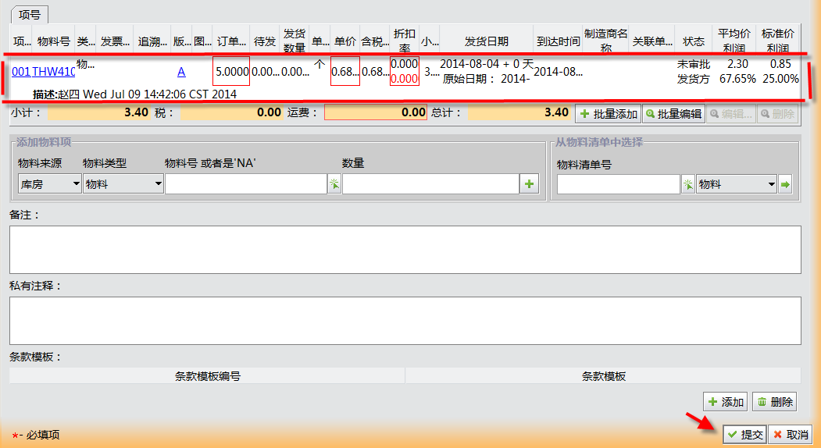
这时候的销售单未审批，等待有权限的成员审批，点击“√”
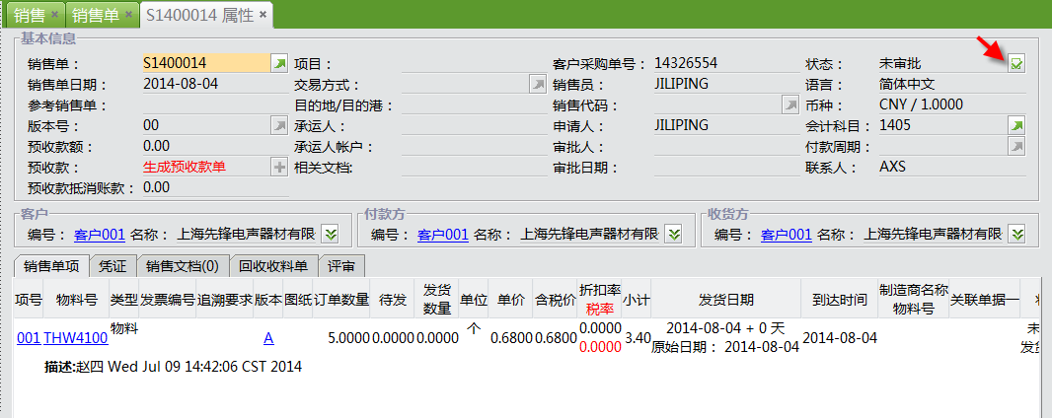
审批后，状态为打开
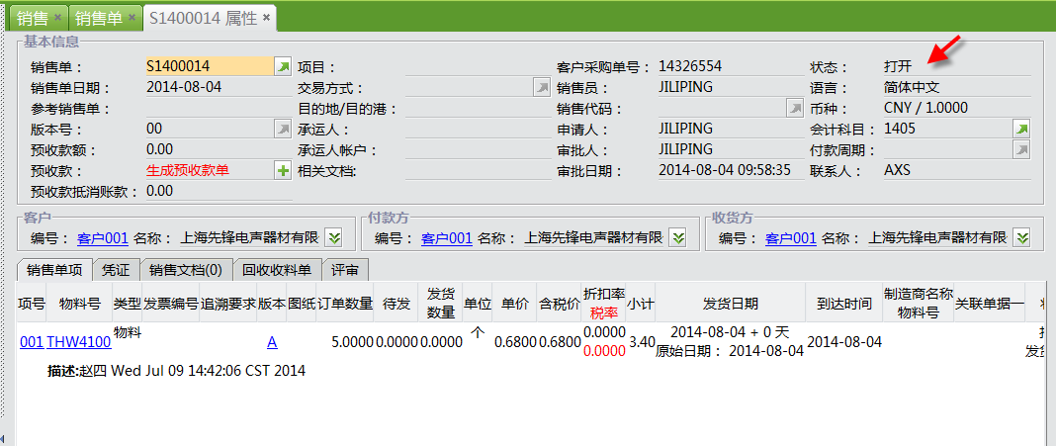
只有打开的销售单，才可以实施发货。
以下有个实例操作作为各模块入门教育资料
24，工单模块

25，采购模块

26，库房模块

27，制造模块

28，质量模块

29，客服模块

30，其他信息

31，财务模块

实例
- 采购询价
- 采购模块——询价单——添加询价单
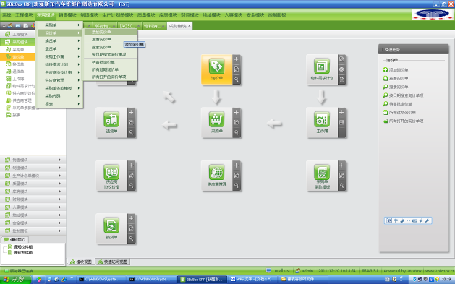
添加询价单可以从多个入口进入，根据作业人员的习惯而定

- 选择供应商：
A、通过编号查找供应商后添加（假设供应商为浙江阿里巴巴零配件有限公司，供应商资料需事先建立才可以进行搜索查找，否则是找不到的）：
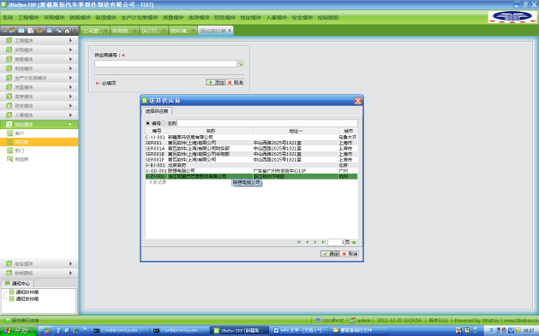
通过编号查找只需在右边搜索栏输入供应商的代码即可，双击该供应商或点击确定
点击此绿色箭头可进行全部供应商资料查找

B、通过名称查找供应商后添加（大多数人习惯搜索中文名称，同样在系统里可通过名称进行查找）：
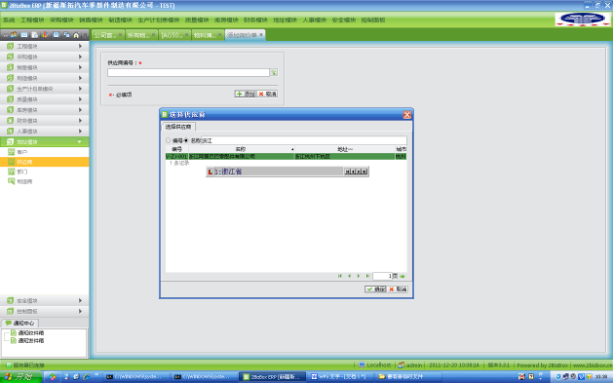
点击名称按扭，在右边地址栏输入关键词即可列出相关的供应商，确定该供应商后双击该供应商或者点确定即可
- 更新询价单明细：
- 添加单个零件：
A、添加零件（添加类型：物料、零件号、数量）
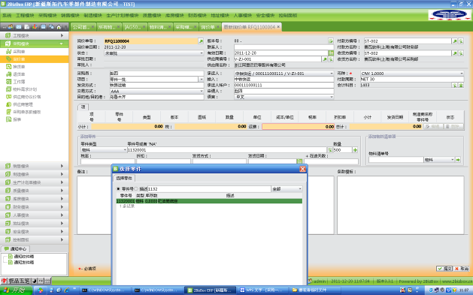
- 询价单号为系统自动生成，RFQ1100004表示2011年第4张询价单
- 供应商资料，显示该供应商编号和名称
- 付款方编号和收货方编号一般为采购部（注意核对该处资料）
- 会计科目1403为原材料，如果购买的产品不是原材料请到会计科目里查找（如果不懂财务的可在后面由财务人员进行科目更改）
- 在此处添加单个零件，零件号可直接输，也可点选择箭头进行选择，数量栏里填写数量500后点+可进入该零件的明细资料更改
- 选择零件可根据编号或者名称进行选择，确定该零件后可双击或点确定即可添加

B、更新单个零件的明细资料（*需注意报价是否含税）：
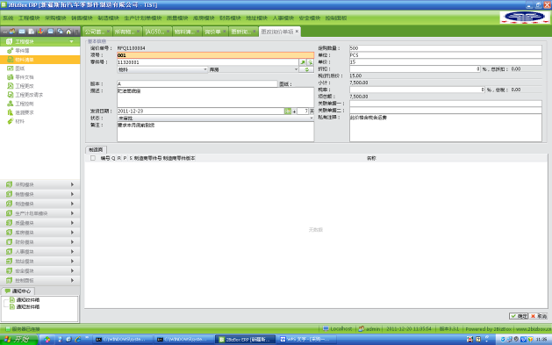
- 如报价需为含税价，则此处的单价=税（折）后价，报价含17%的税，税率则填0；如对方报价不含税，则项总价为含税价，税率填17
- 此处的N天一般是指运输时间

- 如果需采购的零件是某一个物料清单里的全部或大部分零件，且这些零件都是向同一供应商采购的，则选择添加物料清单会比较快：
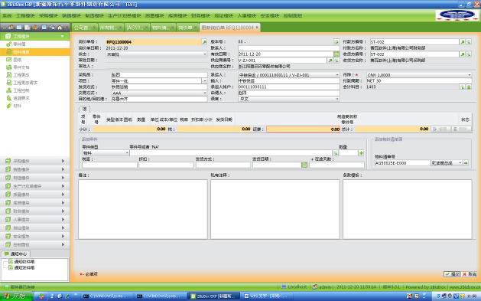
物料清单号和类型需手输入和选择，确定后点绿色箭头可查看该物料清单的明细

A、查看该物料清单AG50025E-E000的明细：
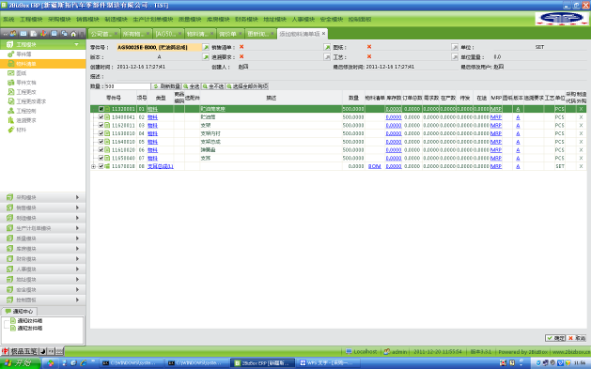
- 该零件号的物料清单，可在需采购的零件前勾选，填入数量500
- *因该BOM里支耳所需用的量是0，所以在后面显示的数量也是0而不是500，因本采购单里还需购买支耳总成的零件，因此需在添加零件项里单独添加或者再次选择添加支耳总成的物料清单
- 确认明细资料无误后点击确定即可

B*注意：添加物料清单后的零件明细还需根据各零件的价格和交货期进行核对，否则直接下单会有错误：
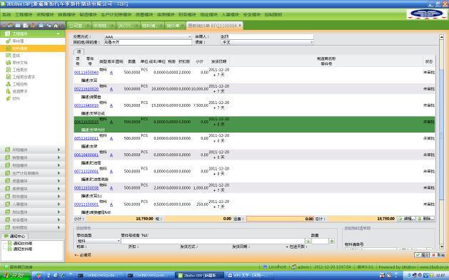
添加物料清单后需注意发货日期、价格等是否正确，如需更改则点击单个零件进行编辑

C*全部单项零件资料填好，如另外需支付运费，应在运费栏将金额填入，本次询价的产品要求的是含税含运费的，所以运费为0
*因本次询价的产品是之前有采购过，所以可以输入之前采购的价格，如果是新的供应商或者新的零件，则价格是未知的，价格只有等供应商报价后才知道
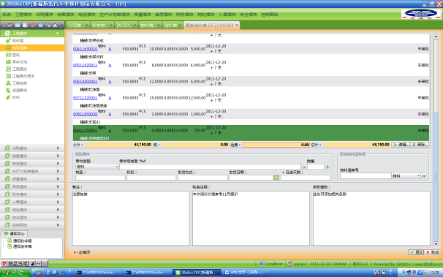
D、生成的询价单（在主管未审核前如需对该询价单进行更改，可点击编辑按钮进行作业）
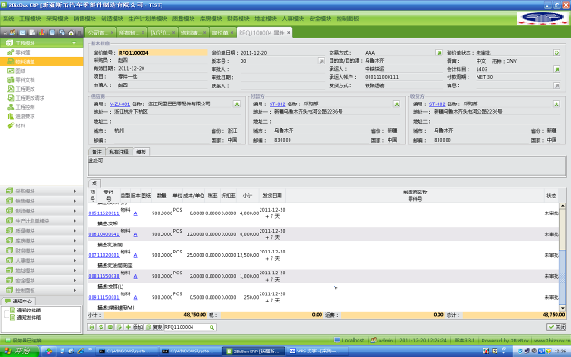
该询价单尚未审核，如需审核，点击绿色勾选

E、主管审核后的询价单（状态变成“打开”），到这里询价单已完成。
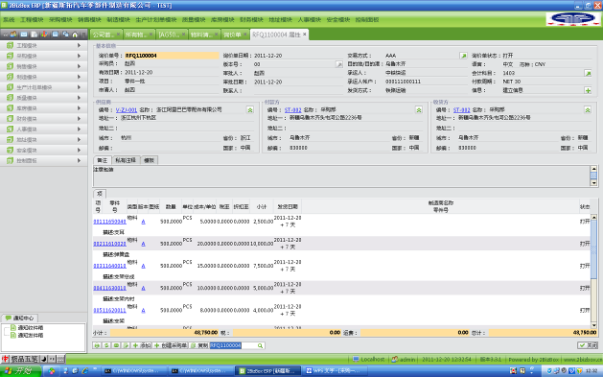

- 下采购单
创建采购单有两种情况：一种是根据询价单转为采购单（如果询价单的内容无需更改的话可以直接转为采购单），一种是直接采购，无论是哪种情况，目的都只有一个：买到满意的产品。

- 根据询价单转为采购单：采购模块——采购单——从询价单添加采购单
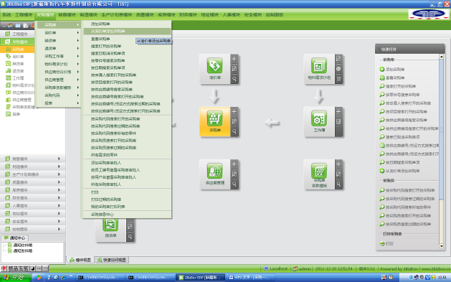
从询价单添加为采购单可从两个渠道进入，操作者可根据自己的习惯选择，记得是要在采购单里才能进行选择

- 从询价单添加采购单：
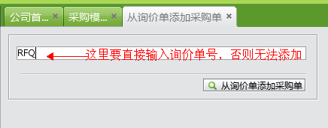

- 从询价单直接添加生成的采购单：
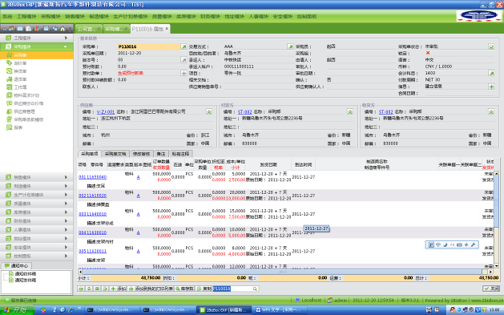

- 采购单号P110016由系统自动生成，表示2011年第16号采购单
- 采购单未经主管审核时状态为“未审批”，审核后状态会变为“打开”
- 采购单未审核时不能生成预付款单，只有审核“打开”后才可生成预付款单
- 如对该张采购单还需增减零件或修改相关信息，可点击编辑进行操作

- 审核后的采购单（可生成预付款单：区分预付款与应付帐款的关键在于仓库是否收到供应商的货，在收到供应商的货前所支付的款为预付款，在收到供应商的货后则为应付帐款）：
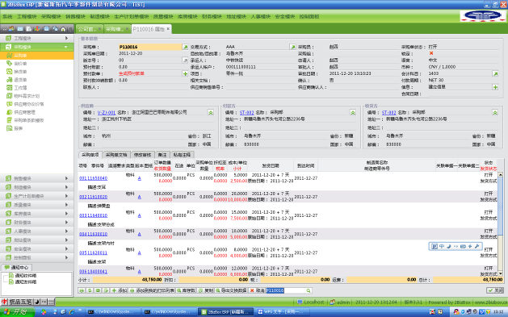
- 审核后的采购单状态为：打开，此时如需预付款，则点击预付款单项后面的+即可
- 在本例中因与与该供应商的付款周期为30天，因此不存在预付款，故不需生成预付款单
- 采购单在收料后由收料单可生成应付帐款单

- 质检检验：供应商按照交期发货，在仓库入库前，应由质检部对该批零件进行检验
- 创建检验单：质量模块——检验单——添加检验单：
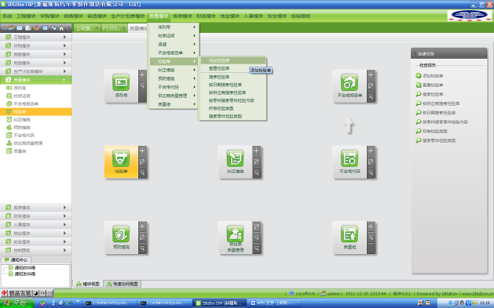
添加检验单可从多个渠道进入，根据操作者的习惯选择

- 选择采购单，输入采购单号：
*质检部一般会对采购的原材料进行检验，也会对生产的零件和成品进行检验，凡是对采购部买回来的材料进行检验的，则应输入采购单号；凡是对生产出来的零件和成品进行检验的，则应输入生产计划单号。本实例中，是针对采购单进行检验：
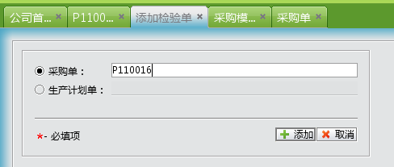
采购单号只能手动输入，不能进行搜索，如需搜索采购单号，请到采购模块——采购单进行搜索

- 质检人员对该批零件检验后，输入零件的合格数量后点添加即可：
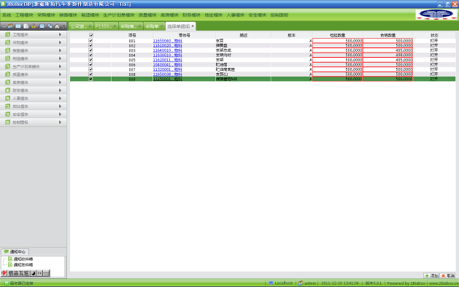
- 检验数量为采购数量，质检人员在合格数量栏里直接输入检验合格的数量，不合格的报采购人员与供应商协商补货或扣款
- 确认了合格数量后点击添加即可进入检验单详细页面

- 对检验项目进行备注，在备注栏一般可输入不合格的原因，具体的可在检验内容里通过创建不合格报告单详细描述：
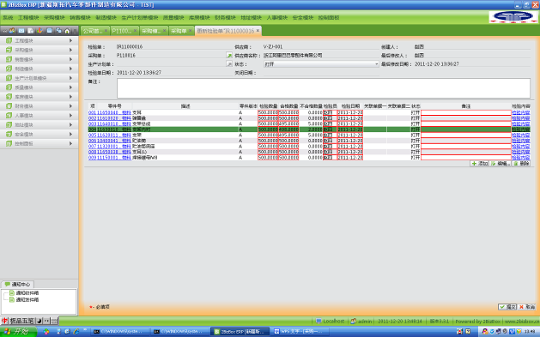

- 创建不合格报告单：
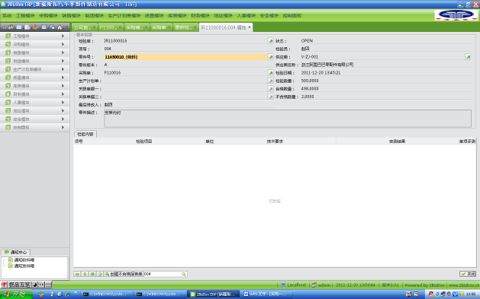
绿色箭头可直接打开该张单据进行查看
- 点击下方的创建不合格报告单可对不合格内容进行描述
- 项号004表示该检验单的第004项零件
3、点击编辑对该零件进行单独的检验描述

- 创建不合格报告单——描述不合格产品：
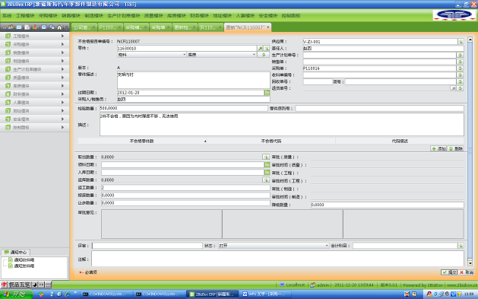
- 描述栏里可以输入不合格原因
- 质检人员判定不合格产品如何处理
- 主管可对该不合格产品进行评审或加以注释

- 生成的不合格报告单：
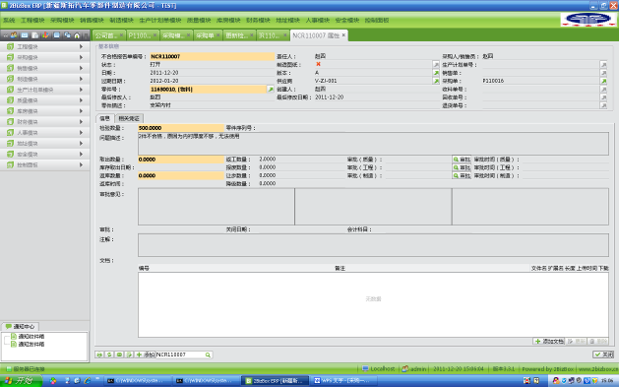

- 所有不合格报告单都建立好后，点击提交生成检验单：
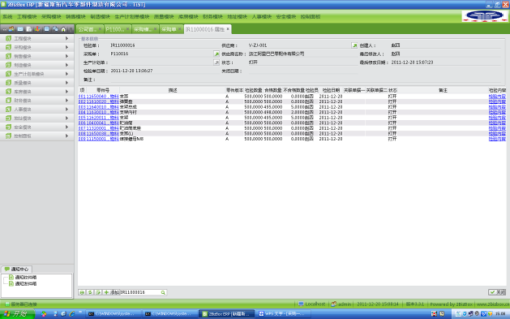
检验单上有一列不合格数量，并有相关检验内容可查

- 仓库收货
质检部检验后合格的产品即可入库，仓库进行收料动作，凡是采购的原材料入库应做采购单收料，凡是生产的产品入库应做生产计划单（或工单）收料。
1、本例中是针对采购单进行收料：库房模块——收料——采购单收料
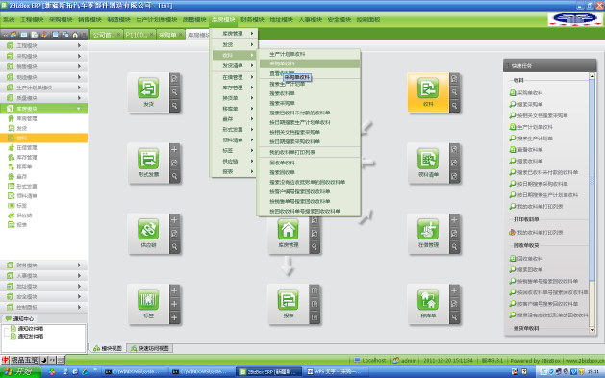
采购单收料有多个渠道可进入，根据操作人员的习惯进行选择

- 输入采购单号（采购单号必须全部输入，不能进行模糊搜索）：
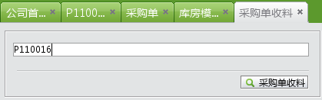

- 采购单收料：
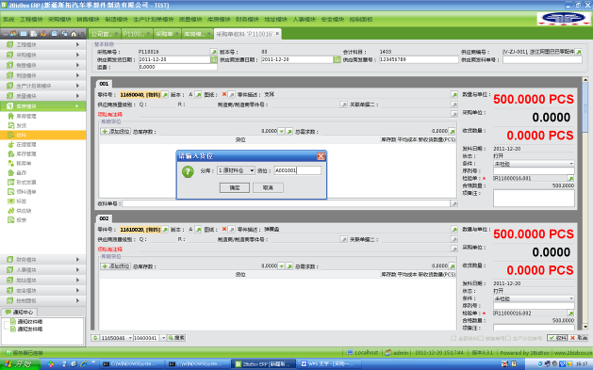

4检验单和合格数量
3采购单数量
2添加货位
1表头供应商发货信息根据需要输入

- 仓库根据实际收到的数量认真输入收料数量，如一批采购产品有多个品种，一定要认真核对好名称、数量。实际收料数量如果大于检验数量，系统会提示：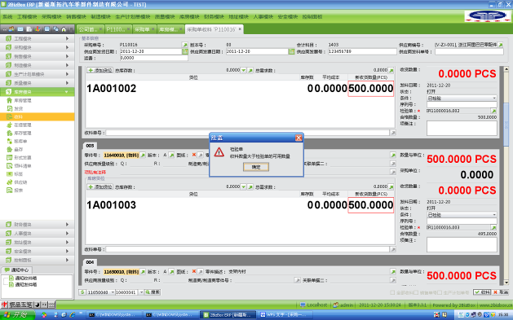
检验合格数量495，收货数量500，大于检验数量，系统提示：收料数量大于检验单的合格数量，这种情况下系统是无法正常收料的

- 收料完成后系统生成收料单，收料单可直接生成应付帐款单，财务根据仓库收料单和付款周期安排付款（如采购单未全部收完料，则在收料单上的采购单状态会显示：未全部收完）：
如有未全部收料采购单状态
显示：未全部收完

本张收料
单关联的
检验单

红色的
列为仓
库实际
收料数
量
收料后可直接生成应付帐款单
收料单对应的采购单
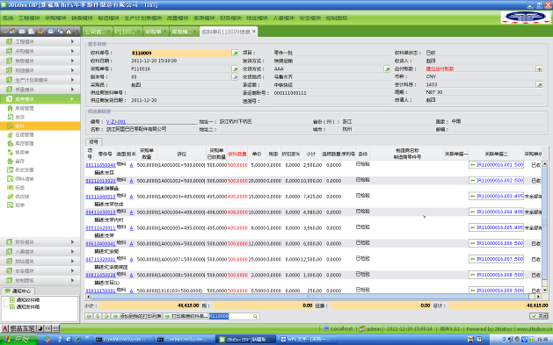

- 生成应付帐款单：因有部分产品未全部收完，因此系统会提示实际收料数量的金额。有时只是少数零件要补，所以有的供应商会与厂家协商按采购单金额开票，所缺部分的零件会在下次发货时一起补发，所以这种情况下采购会按发票金额申请全部付款。也有的厂家财务会坚持只按实际收货数量的金额付款，所以这时就采用系统收料金额付款，具体根据各个厂家的实际情况而定。
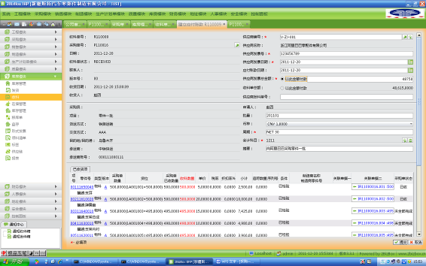
以实际收货金额付款
以协商的发票金额付款
- 财务对应付帐款单安排付款：
点击财务信息即可对该张应付凭证进行付款
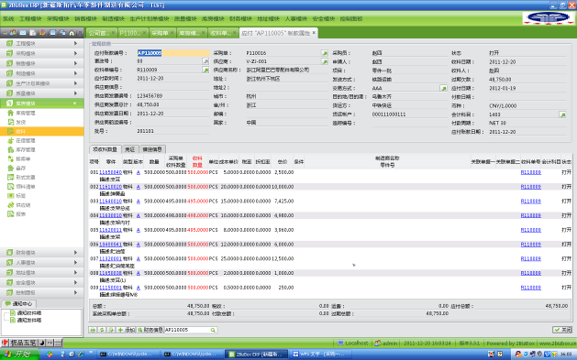

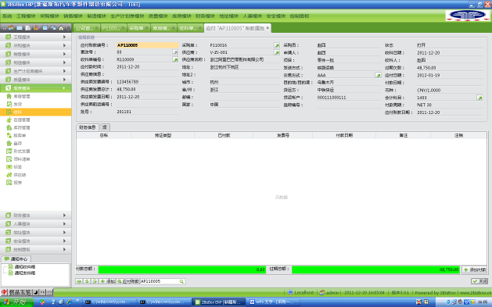
点击添加付款

添加付款摘要，添加即可
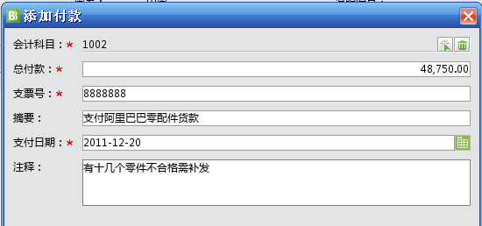

付款完后的应付帐款状态变为：关闭
到这里所有的采购——检验——入库——付款结束
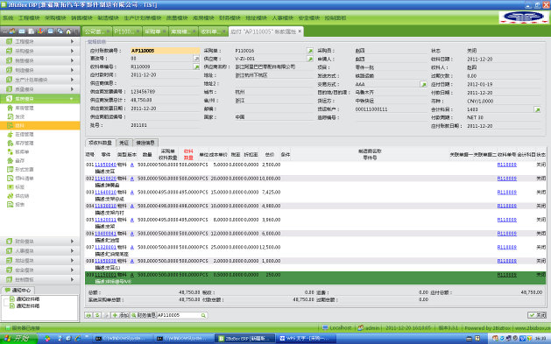
财务付款信息如下：

